Die Kugelbahn

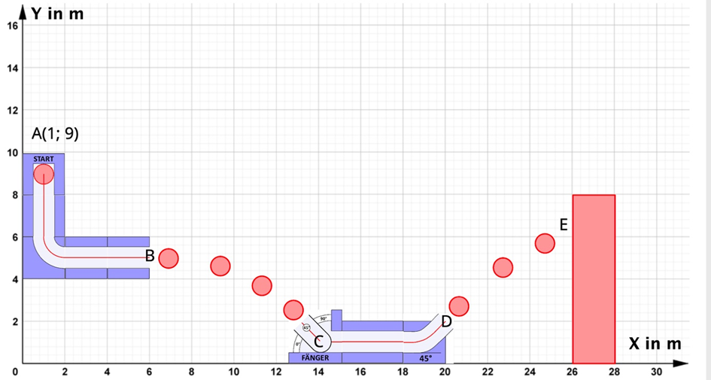

Inhaltsverzeichnis
A Hinweise für die Lehrkraft 3
B LernAufgabe 6

Spielregeln 5
Warming-up 6
Challenges 7
Bewegungskarten 14
Übungen 21
Komplexe Aufgaben 27
LÖSUNGEN 30
C Bezug zum Rahmenlehrplan 54
D Anhang 57

A Hinweise für die Lehrkraft

Überblick
Unterrichtsfach | Physik
Jahrgangsstufe/n | 9/10 – Sek II
Niveaustufe/n | G/H und Sek II
Zeitrahmen | individuell
Thema | Bewegungen, Würfe, Mathematisierung
Themenfeld(er) | gleichförmige Bewegung, freier Fall, waagerechter Wurf, senkrechter Wurf, schräger Wurf, schiefe Ebene
Kontext | Kugelbahn
Schlagwörter | gleichförmige Bewegung, freier Fall, waagerechter Wurf, senkrechter Wurf, schräger Wurf, schiefe Ebene
Voraussetzungen der Lernenden | Die Bewegungsarten gleichförmige Bewegung und gleichmäßig beschleunigte Bewegung sollten zuvor unterrichtet werden. Zwar bietet die Aufgabe Informationsblätter zu diesen Bewegungsformen an, jedoch können diese in der Regel eine ausgiebige Behandlung der Inhalte im Unterricht nicht ersetzen.
Zusammenfassung | Das vorliegende Material soll einen Beitrag leisten, die oft noch steigerbaren mathematischen Fähigkeiten im Physikunterricht in der Sekundarstufe 1 oder im Übergang in die gymnasiale Oberstufe zu entwickeln. Hierzu bietet sich der Inhaltsbereich der Bewegungen mit dem Formalismus der Bewegungsgleichungen, der mathematischen Auswertung von Diagrammen, etc. besonders an.  Anhand eines virtuellen Baukastensystems für eine Kugelbahn, können von den SuS einzelne Bahnen physikalisch und mathematisch ausgewertet werden, indem Bewegungsarten identifiziert und relevante Größen, wie Zeit, Geschwindigkeit oder Strecken berechnet werden. Darüber hinaus bietet der Kontext die Möglichkeit einer Leistungsdifferenzierung nach oben, indem SuS sogenannte Challanges erstellen und damit Anforderungen an eine zu konstruierende Kugelbahn auf mathematischem Weg lösen. Mit dieser Spannweite an Einsatzmöglichkeiten, die im folgenden Material aufgeschlüsselt werden, lässt sich der Kontext „Kugelbahn“ von Klasse 9 aufwärts bis in den Leistungskurs einsetzen.  Die Lernaufgabe orientiert sich an den Standards der iMINT-Akademie Berlin. Sie bietet den Schülerinnen und Schülern vielseitige Zugänge, schafft Raum für forschend-entdeckendes, individualisiertes Lernen und nutzt mediale IT-Unterstützung für flexible, individualisierte Lernansätze.

Hinweise für die Lehrkraft

Praktische Hinweise zur Vorbereitung:
Machen Sie sich zunächst selbst mit dem Baukastensystem zur Kugelbahn vertraut. Dazu bietet die iMINT-Akademie Versionen für die gängigen Präsentationsformate SMART, Promethean und eine Office-Version im docx-Format. Öffnen Sie die auf der iMINT-Homepage angebotene entsprechende Datei und machen Sie sich mit dem drag-und-drop-Verfahren zum Bauen von Bahnen vertraut. Die Kugel kann leider nicht animiert die gebaute Bahn entlanglaufen. Es können individuelle Bahnverläufe erstellt werden. Die Nutzung dieses Baukastensystems ist nicht zwingend zur Bearbeitung von Aufgaben seitens der SuS, ist aber dann unersetzlich, wenn eigene Bahnen von SuS oder der Lehrkraft gebaut werden sollen.

Drucken Sie für den Einsatz im Unterricht nun die Spielregeln (S. 5) und das „Warming-Up“ (S. 6) aus, um es an die SuS zu verteilen. In der Klasse sollte vor dem weiteren Bearbeiten der Aufgaben ausführlich geklärt sein, wie die Kugelbahn funktioniert und welche physikalischen Annahmen zugrunde liegen (vgl. Spielregeln). Dazu kann beispielsweise das Warming-Up von SuS bearbeitet und im Anschluss in der Klasse diskutiert werden.

Je nach Kenntnisstand der Lerngruppe können Sie zusätzlich die Infomaterialien für die Bewegungsarten (Bewegungskarten mit Übungen) ausdrucken und individuell oder der Klasse in einem einzelnen Satz zum Nachschlagen anbieten.

Wählen Sie nun aus dem Angebot der Aufgaben die für ihre Lerngruppe passenden aus. Es gibt Challenges (anspruchsvoll, offen und Lernaufgaben im Sinne Leisens), Standardaufgaben (direkte Anwendungen der einzelnen Bewegungsarten) und komplexe Aufgaben (Verknüpfung unterschiedlicher Bewegungsarten). Beachten Sie die vorhandenen Musterlösungen.
Beachten Sie, dass besonders in den Bewegungskarten mit Übungen Links enthalten sind, die nur dann genutzt werden können, wenn Sie das Material digital zur Verfügung stellen.

Ihr Physik-Fachset der iMINT-Akademie, Berlin

(Kontakt: kontakt.imint@senbjf.berlin.de)

Spielregeln für die Kugelbahn

Es gelten folgende Regeln bei allen folgenden Bahnen:
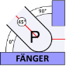 | - Die Längeneinheit im Koordinatensystem entspricht einem Meter.  - Die Kugel rollt und fliegt auf allen Bahnen reibungsfrei.  - Die Eigenrotation der Kugel wird nicht beachtet.  - Für den Bau von eigenen Bahnen dürfen nur die angegebenen Bauelemente verwendet werden.  - Die genaue Position der Kugel wird immer durch ihren Mittelpunkt angegeben. Dieser befindet sich immer auf der roten Linie in der Mitte der Bahn.  - Das Bauelement Fänger (siehe links) hat eine Ausdehnung von  2 m x 2 m und fängt die Kugel unter beliebigem Winkeln zwischen 0° und 90° im Punkt P$(1|1$ auf und leitet sie mit ihrer Gesamtgeschwindigkeit waagerecht weiter.  - In Kurven werden kurze Phasen beschleunigter Bewegungen vernachlässigt.  - Der Ortsfaktor soll als $g=9,81\frac{m}{s^{2}}$ angenommen werden.

Das Warming-up

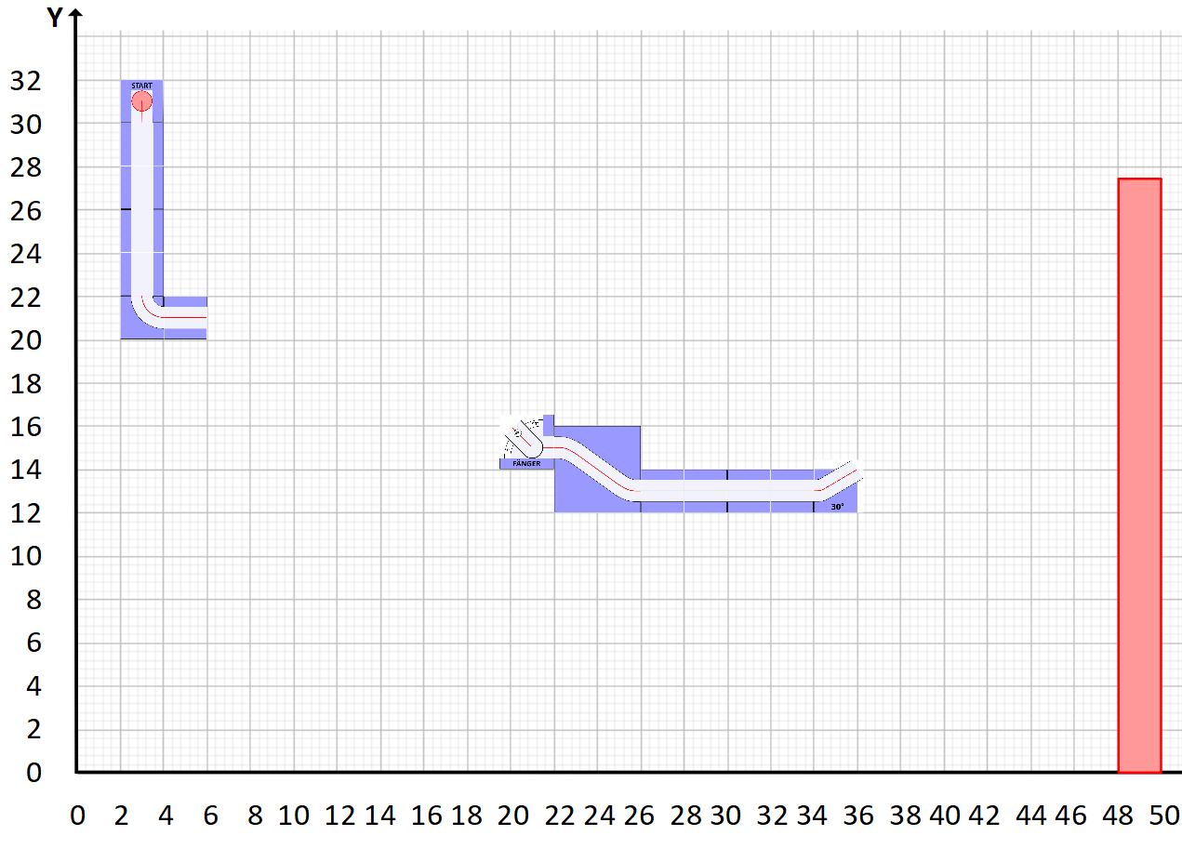
Anmerkung: Die Bahn ist so gebaut, dass die Kugel durch alle eingezeichneten Bauelemente rollt. Sie verlässt bei $($6|21) das Bauelement und damit die Bahn und landet im Fänger bei $(21|15)$. Bei $(36|14)$ verlässt sie abermals die Bahn.
Lies den Materialteil über die Bewegungsarten und teile die Bahn in verschiedene Abschnitte ein, in denen die Kugel jeweils eine Bewegungsart ausführt. Dazu kannst du mit verschiedenen Stiften oder gestrichelten/ gepunkteten/ etc. Linien arbeiten.
- Markiere in der Bahn den Ort oder Bereich, an dem du glaubst, dass die Kugel ihre
    - maximale Gesamtgeschwindigkeit erreicht (markiert mit „$v_{max}$“).
    - maximale Geschwindigkeit in x-Richtung erreicht (markiert mit „$v_{x, max}$“).
    - maximale Geschwindigkeit in y-Richtung erreicht (markiert mit „$v_{y, max}$“).

- Gib die Koordinaten an $(x|y)-$Werte, bei denen
    - ein waagerechter Wurf beginnt.
    - ein freier Fall endet.
    - die Hälfte der Strecke eines Bahnabschnitts mit einer gleichförmigen Bewegung erreicht wurde.

Challenge 1: Finde einen Weg

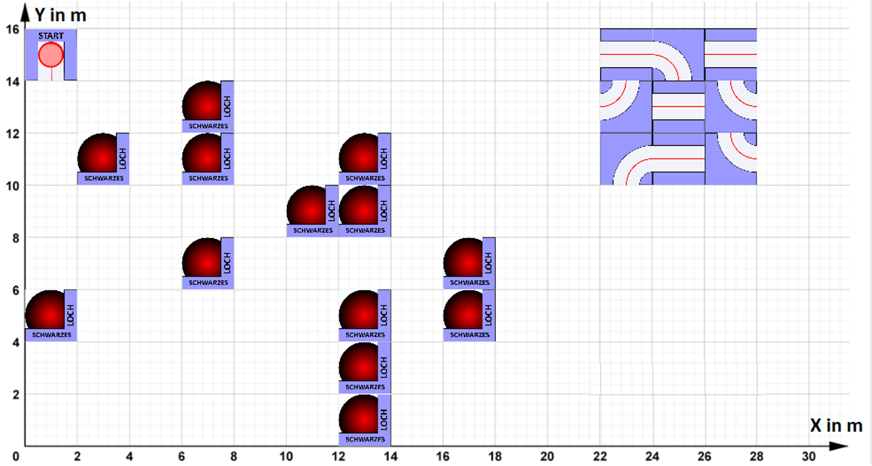
Bau einen Weg für die Kugel ohne die Schwarzen Löcher zu berühren. Du hast nur die 9 Teile (rechts) zur Verfügung. Drehen ist nicht erlaubt.
Die Kugel muss für x > 18 m den Boden berühren. Gewinner ist die Bahn mit der größten Wurfweite.

Challenge 2: Die rote Kugel soll gewinnen
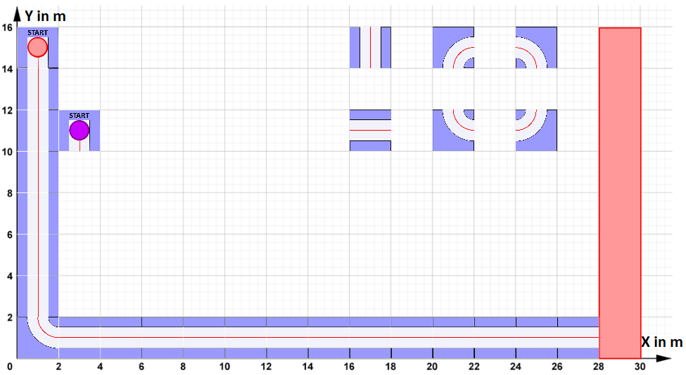
Der Mittelpunkt der oberen Kugel soll eher die Wand (rechts) erreichen als der Mittelpunkt der unteren Kugel. Die obere Kugel benötigt 3,32 s.
Nimm dir so viele Teile wie nötig und baue die Bahn der unteren Kugel zu Ende. Beweise rechnerisch, dass deine Bahn die Anforderungen erfüllt. Aber Vorsicht: Komplizierte Bahnen lassen sich auch nur kompliziert berechnen.

Challenge 3: Einstellen der Fallhöhe $y$ zur Gesamtdauer

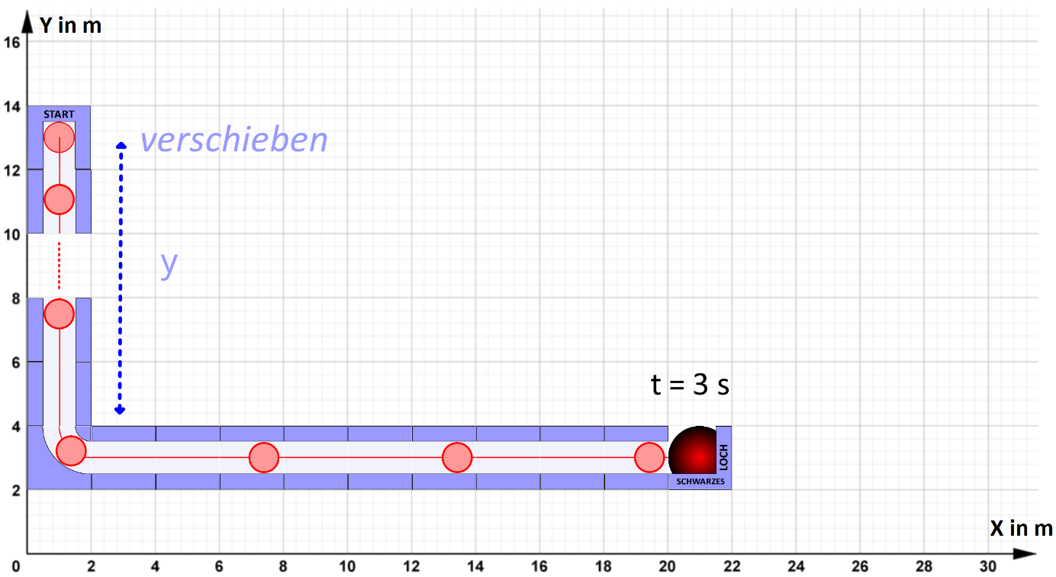
Die Kugel fällt vom Start nach unten, wird umgelenkt und rollt dann 20 $m$ horizontal zum Ziel.
Die Höhe $y$ des Falls lässt sich verschieben.
Bestimme diese Höhe $y$, so dass die Kugel nach insgesamt genau $3 s$ ankommt.

Hinweise:
- Stelle eine Gleichung auf für die Gesamtdauer der Bewegung - abhängig vom Fallweg $y$.
- Für eventuell zusätzliche Tipps zu den einzelnen Schritten nutze die Hilfen.
- Bestimme dann die Lösung $y$ mithilfe: https://www.geogebra.org/calculator
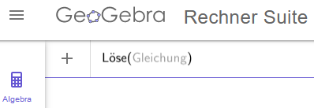
(Bsp. „ $Löse \left(3=y^{2} -2y+4\right) → \{y=1\}$ “ )

Hilfen
- Ermittle zum vertikalen Abschnitt – abhängig von der Fallstrecke $y$ – die Falldauer und die Endgeschwindigkeit.
- Bestimme damit im horizontalen Abschnitt die Dauer - abhängig von der Fallstrecke $y$.
- Stelle mit beiden Teilergebnisse die Gleichung für die Gesamtdauer auf $3 s=t_{Fall}+t_{horiz}$ .

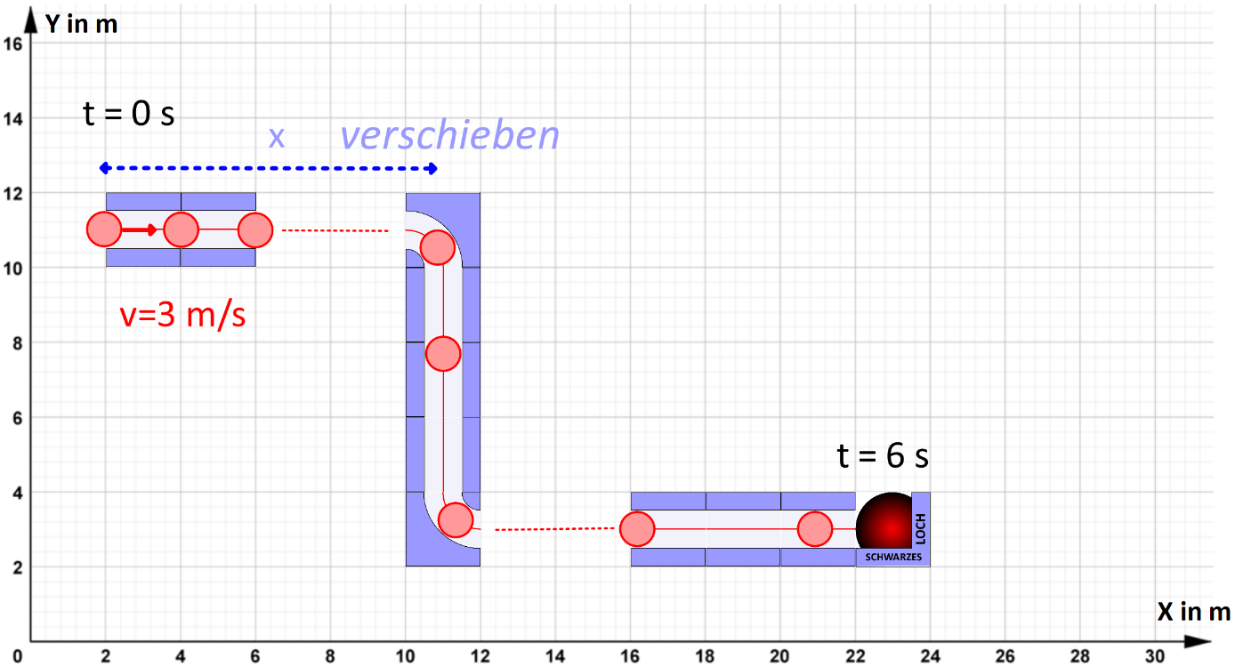
Challenge 4: Positioniere die Fallröhre

Die Kugel startet mit $v=3\frac{m}{s}$ und legt horizontal insgesamt $21 m$ zurück. Die Kugel rollt dabei:
- entlang des horizontalen Teils oben,
- wird umgelenkt und fällt 8 m hinunter,
- wird umgelenkt und rollt unten entlang des restlichen horizontalen Teils ins Ziel.

Die Position $x$ der Fallröhre dazwischen lässt sich frei verschieben.
Bestimme diese Position $x$ der Fallröhre, so dass die Kugel nach insgesamt genau $6 s$ ankommt.

Hinweise:
- Stelle eine Gleichung auf für die Gesamtdauer der Bewegung - abhängig von der Stelle $x$.
- Für eventuell zusätzliche Tipps zu den einzelnen Schritten siehe unten unter Hilfen.
- Bestimme dann die Lösung $x$ mithilfe: https://www.geogebra.org/calculator

(Bsp. „ $Löse \left(3=y^{2} -2y+4\right) → \{y=1\}$ “ )

Hilfen
- Ermittle die Zeit t, die die Kugel für die Strecke x benötigt.
- Berechne die Endgeschwindigkeit mithilfe einer Energiebetrachtung.
- Stelle mit allen Teilergebnissen die Gleichung für die Gesamtdauer auf $6 s=t_{1}+t_{Fall}+t_{3}$.

Challenge 5: Die Höhe der roten Ebene einstellen

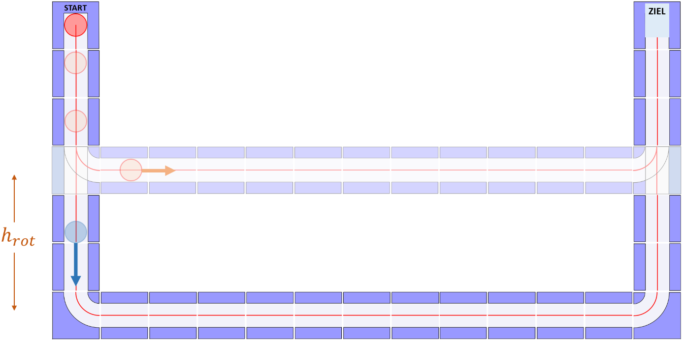
Die Kugel rot und die Kugel blau starten gleichzeitig oben im $10 m$ Fallturm bis zu einer Weiche:
Die rote Kugel wird umgelenkt auf die obere Bahn; die blaue Kugel bewegt sich nur entlang der unteren Bahn (beide horizontalen Abschnitte sind jeweils $200 m$ lang).

Bestimme wie hoch $h_{rot}$ die obere Ebene eingestellt werden muss, damit die eine Kugel das Ziel erreicht und gleichzeitig die andere Kugel schon wieder bis zum Start links zurück gependelt ist.

Hinweis: Stelle geeignete Gleichungen auf. Die Lösung $h$ bestimme dann einfach mithilfe https://www.geogebra.org/calculator

(Bsp. „ $Löse \left(3=y^{2} -2y+4\right) → \{y=1\}$ “ )

Hilfen
- Stelle zuerst eine Gleichung auf für die Dauer der blauen Kugel unten und ebenso für die rote Kugel oben – abhängig von der Höhe $h_{rot}$ der oberen Ebene.
- Die Beziehung „gleichzeitig ankommen“ führt auf eine neue Gleichung für $h$.
- Bestimme den Wert der unbestimmten Variablen einfach mithilfe von GeoGebra.

Challenge 6: Der Treffpunkt

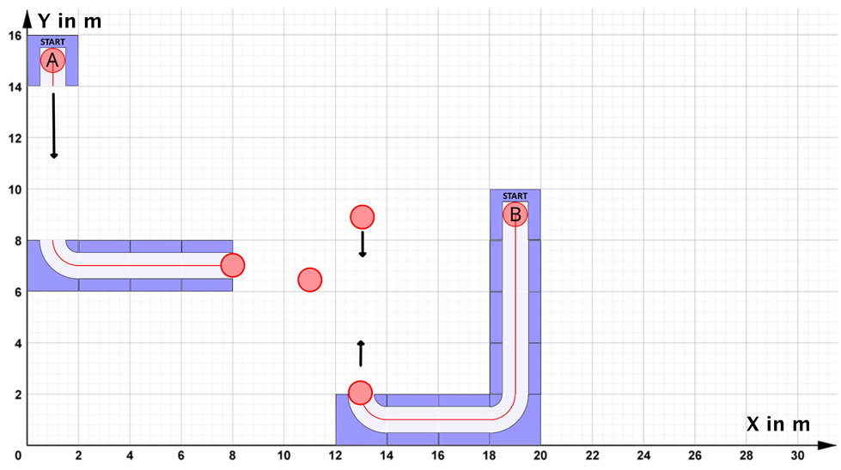
Die Kugeln A und B starten immer gleichzeitig.
Finde einen Startpunkt A$(1|h)$ mit $9 m≤h≤15 m$,
so dass sich die Kugeln berühren.

Gewinner ist die Bahn mit der größten y-Koordinate
des Treffpunktes.

Spielregeln:

- Für die Kugel B beginnt der senkrechte Wurf in $(13|1)$.
- Die Kugeln berühren sich, wenn der Abstand der Mittelpunkte kleiner als der Durchmesser ist.
- Es spielt keine Rolle, ob Kugel B steigt oder fällt.

Challenge 7: Die Bahn mit der größten Geschwindigkeit
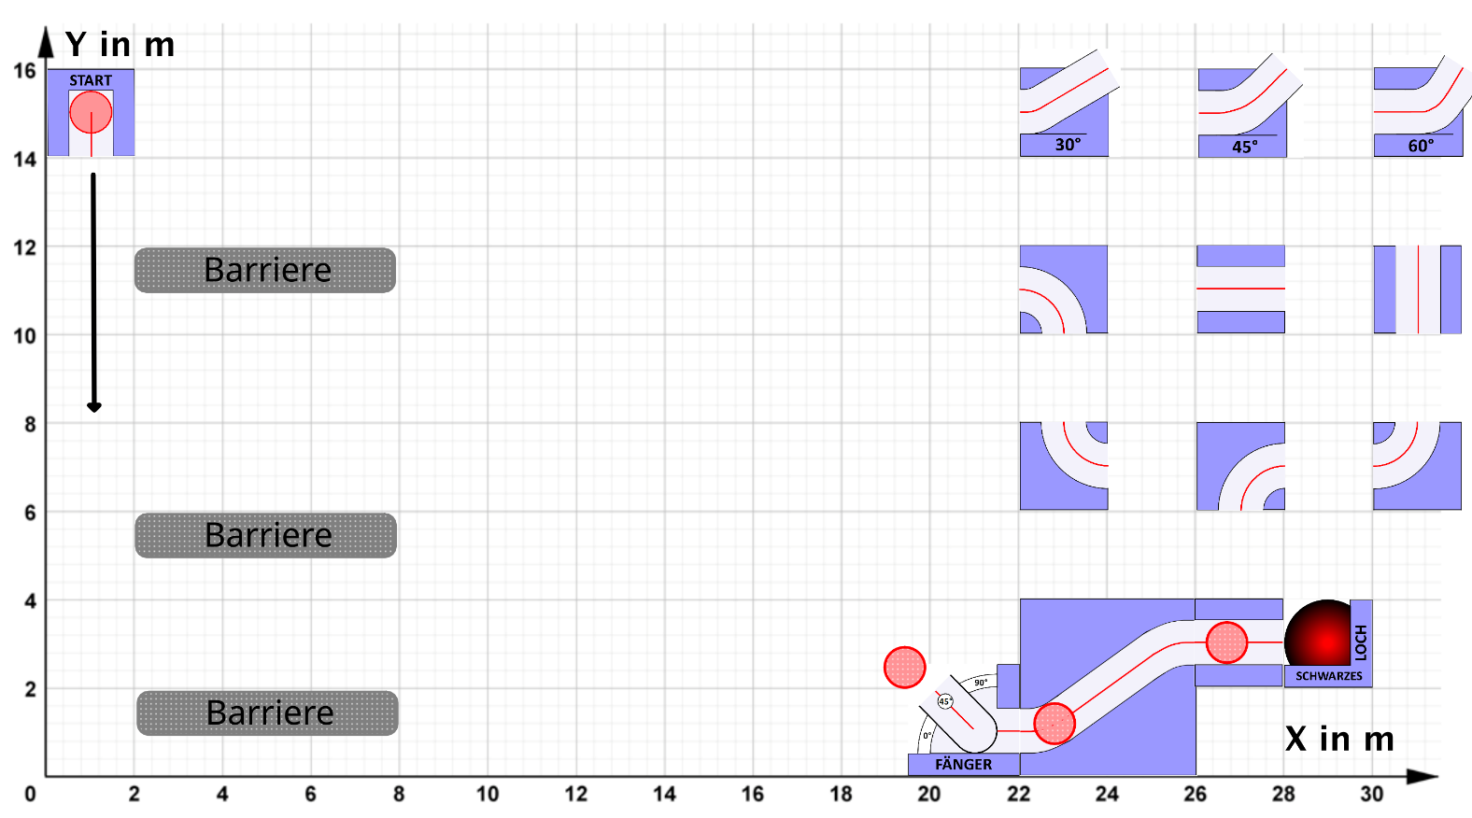

Bau mit der Vorlage eine Bahn, die einen beliebigen Wurf enthält und bei $(21|1)$ in den Fänger fällt.
Gewinner ist die Bahn, bei der die Kugel das schwarze Loch mit der größten Geschwindigkeit erreicht.
Bei gleicher Geschwindigkeit gewinnt die Bahn mit der maximalen Wurfhöhe.

Hinweis:

Die Kugel fällt in den Fänger, wenn die Kugelkoordinaten zwischen $20,5 m≤x≤21,5 m$ und $0,5 m≤y≤1,5 m$ liegen.

Spielregeln:

- Die Höhe des Startpunktes (Mittelpunkt) kann zwischen $4 m≤h≤15 m$gewählt werden.
- Die x-Koordinate des Punktes (Mittelpunkt), wo der Wurf beginnt, muss zwischen $1 m≤x≤8 m$liegen.
- Die Barrieren dürfen nicht berührt werden, hier ist die ganze Kugel (Durchmesser 1 m) zu betrachten.

Die Gleichförmige Bewegung

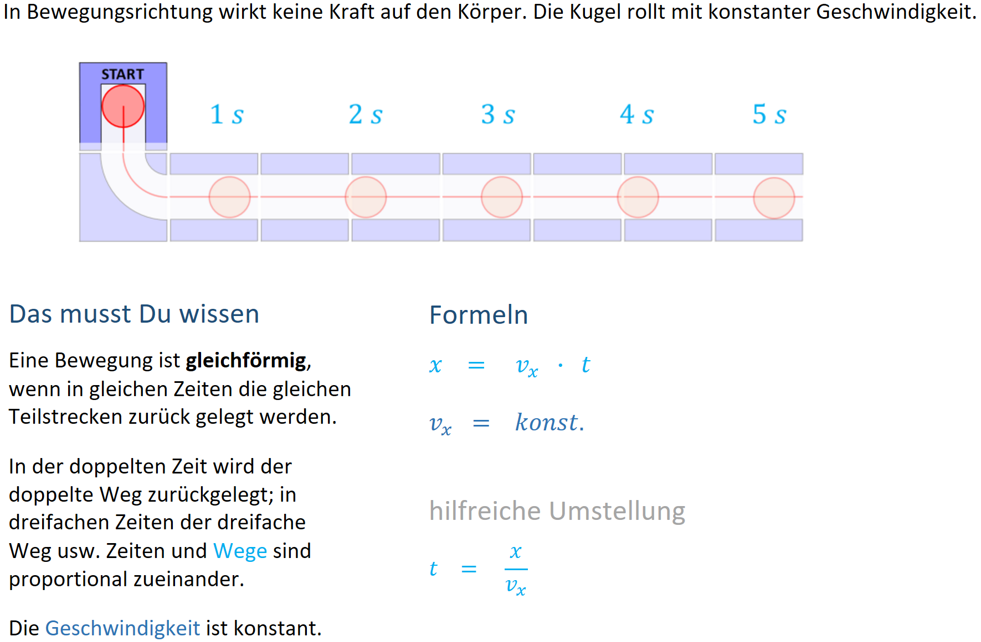
Übungen

Simulation: siehe Spur

Tutorial

Der Freie Fall
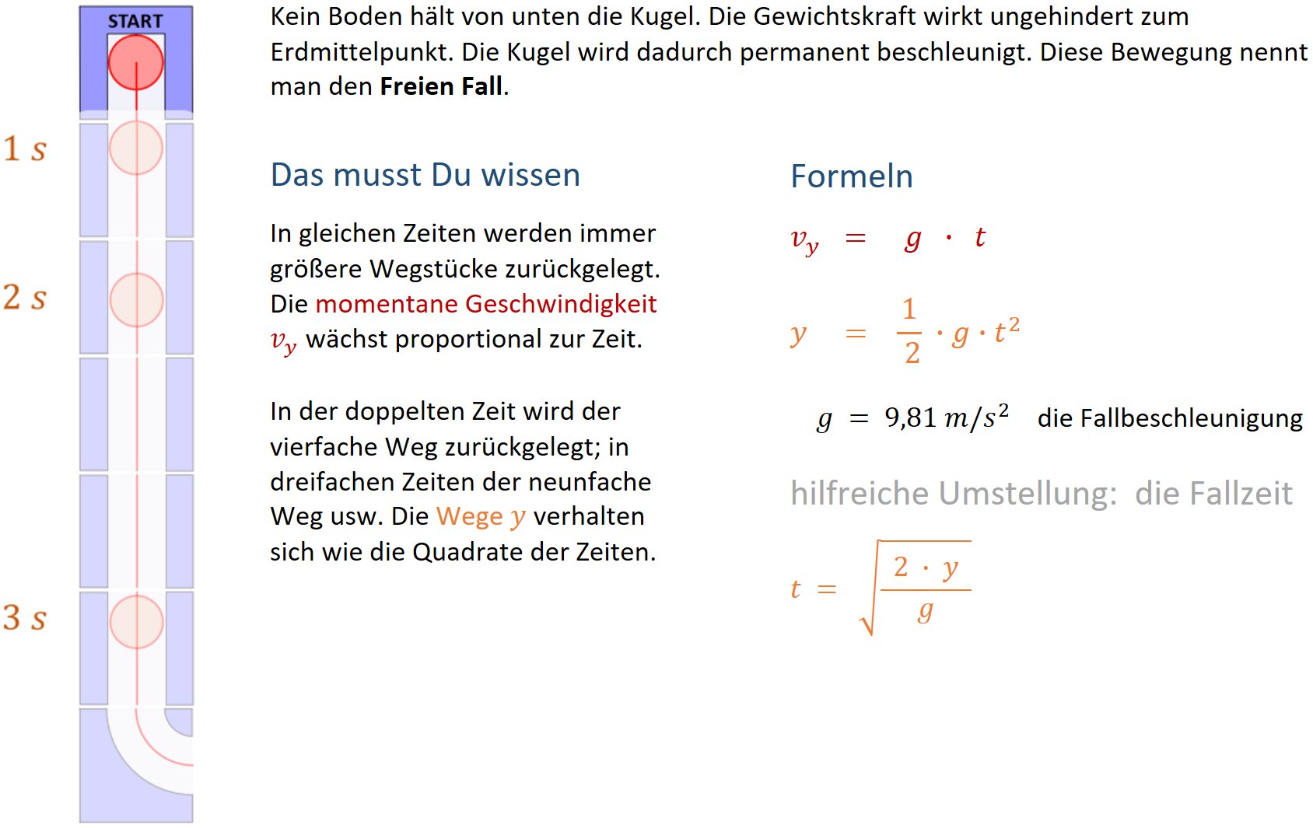

Übungen

Simulation: variiere Ausgangshöhen

Tutorial

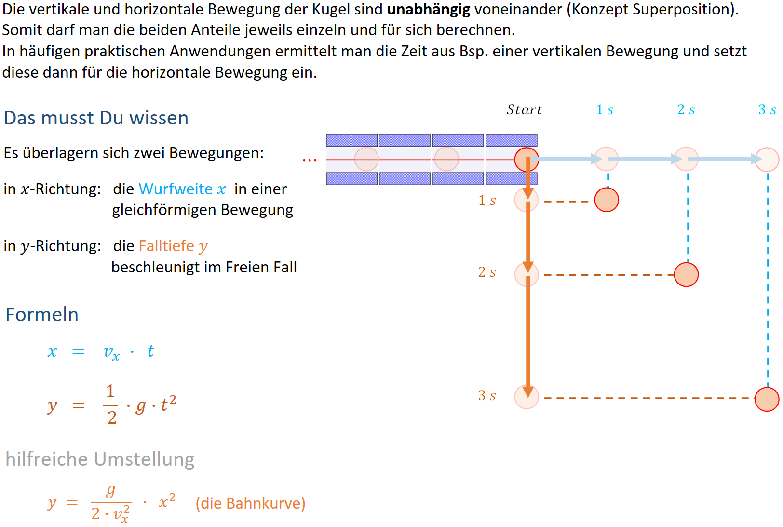
Der Waagerechte Wurf (Teil 1: Ort und Zeit)

Simulation: siehe Stroboskop

Tutorial

Der Waagerechte Wurf (Teil 2: Geschwindigkeit und Auftreffwinkel)

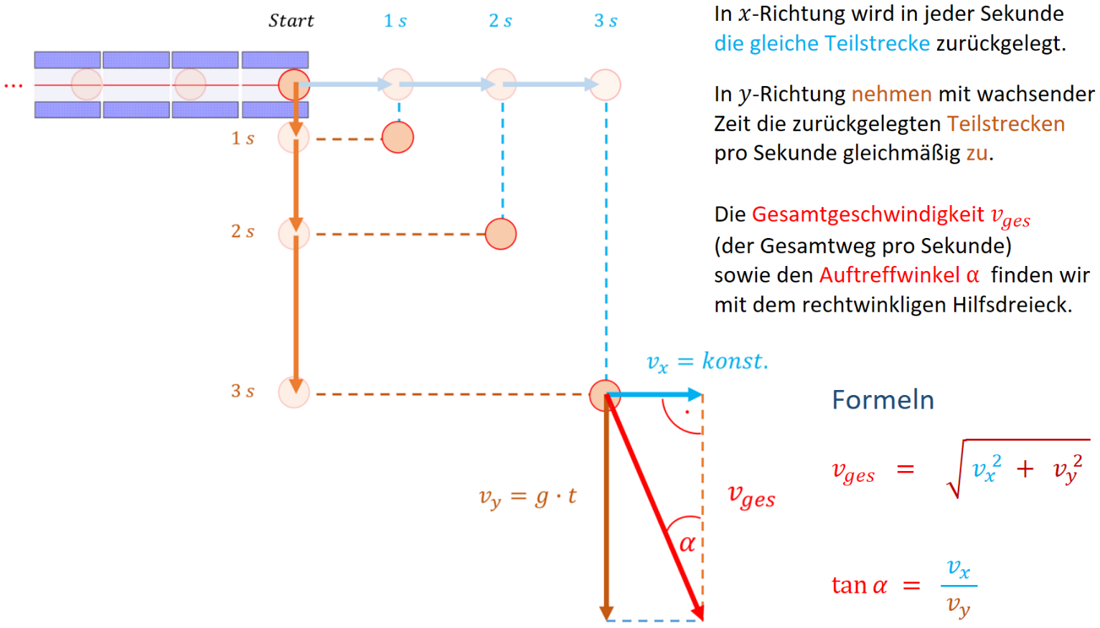
Übungen

Tutorial

Der Schräge Wurf
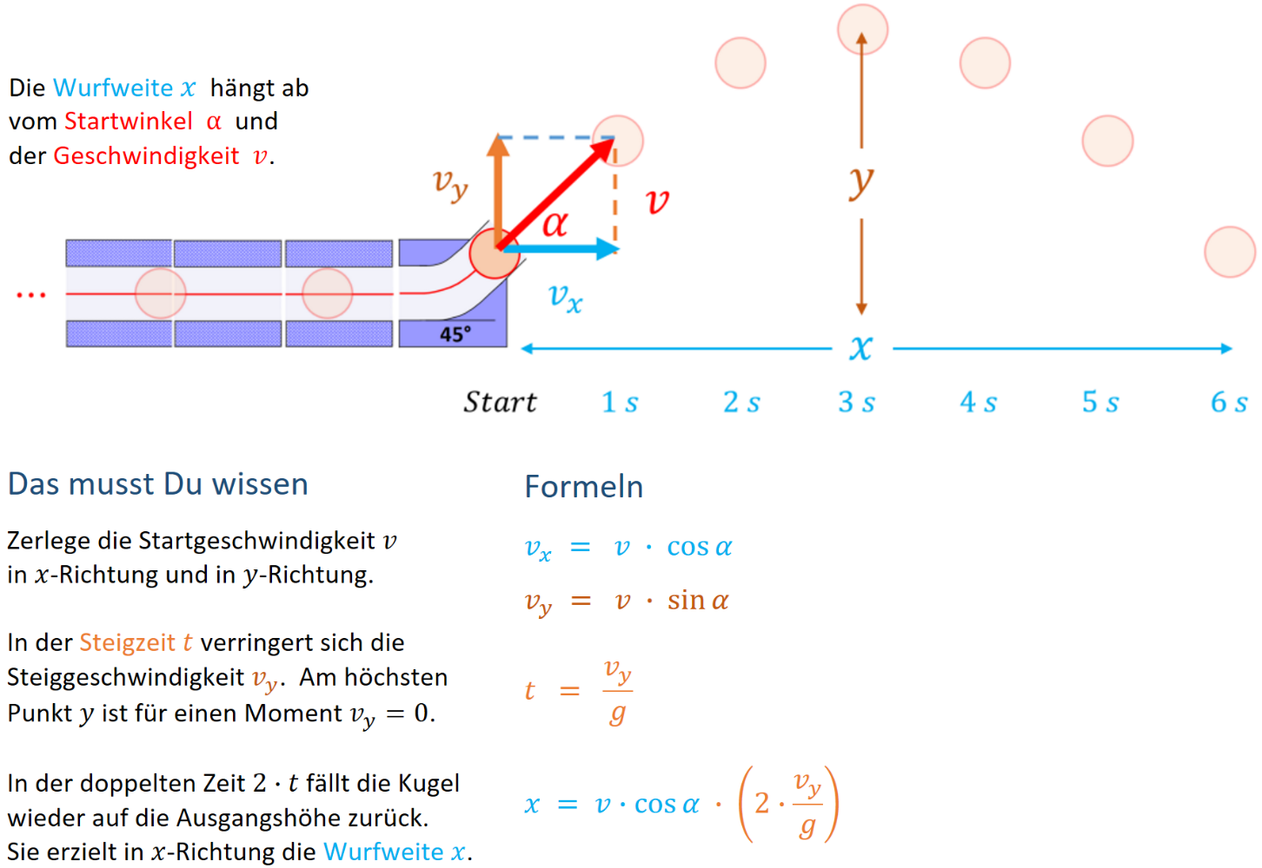
Übungen

Animation: siehe Einzelbilder

Tutorial

Der Senkrechte Wurf
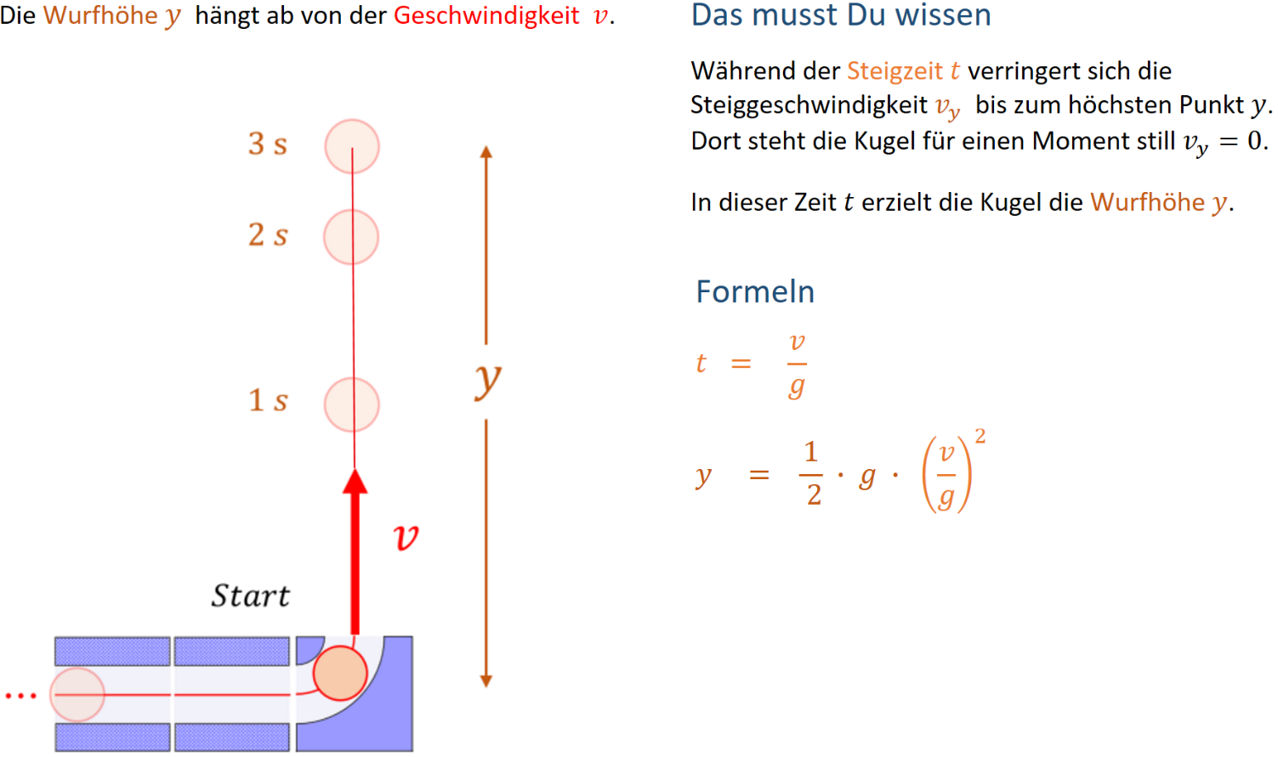
Übungen

Simulation

Schiefe Ebene und Senkrechter Wurf (Energiebilanz)

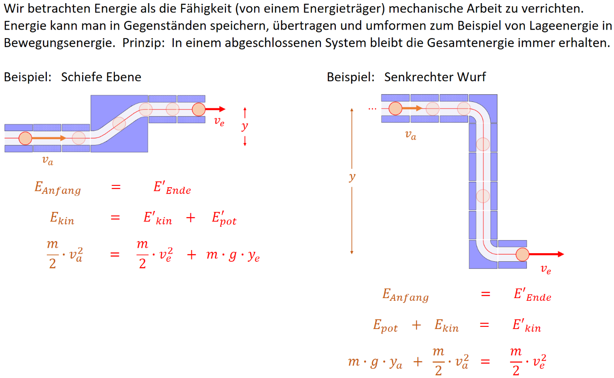
Übungen

Tutorial
Aufgaben Gleichförmige Bewegung

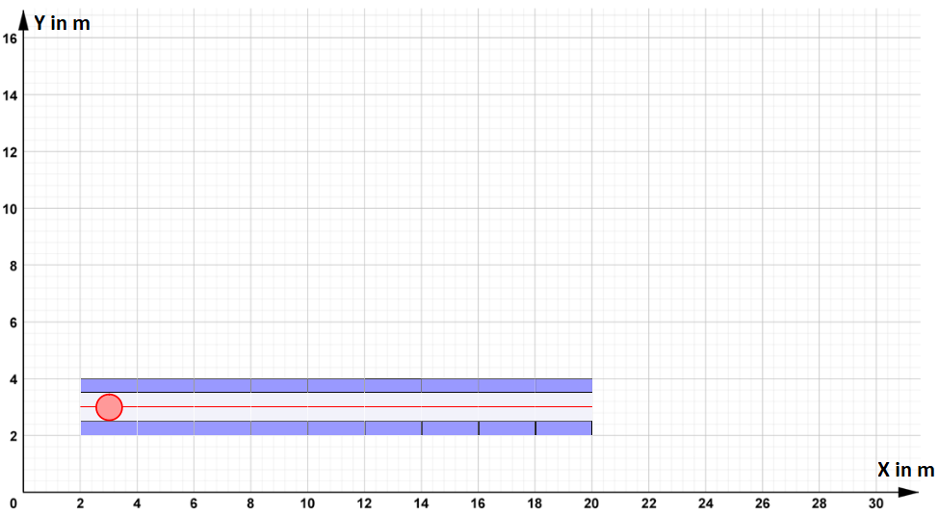
Leicht:
Die Kugel in der obigen Bahn rollt mit konstanter Geschwindigkeit.
Um 3 Meter zurückzulegen, benötigt sie dabei 4 Sekunden.
- Berechne die Geschwindigkeit der Kugel in m/s und km/h.
- Berechne, wie weit die Kugel in 14 Sekunden rollt.

Mittel:
Die Kugel in der obigen Bahn rollt mit konstanter Geschwindigkeit.
Um 3 Meter zurückzulegen, benötigt sie dabei 4 Sekunden.
- Berechne, wie lange die Kugel für eine Strecke von 7 Metern benötigt.
- Begründe anhand einer Formel, wie sich die benötigte Zeit verändert, wenn eine Kugel die gleiche Strecke mit dreifacher Geschwindigkeit durchrollt.

Anspruchsvoll:
Die Kugel $K_{1}$ beginnt zum Zeitpunkt $t=0$ im Punkt $P(2|2)$ mit einer konstanten Geschwindigkeit von $v_{1}=2\frac{m}{s}$nach rechts zu rollen. Gleichzeitig startet eine zweite Kugel $K_{2}$ im Punkt $(22|2)$ mit einer konstanten Geschwindigkeit von $v_{2}=-3\frac{m}{s}$ nach links.
Berechne, zu welcher Zeit und an welchem Ort sich die Kugelmittelpunkte treffen würden.

Aufgaben Freier Fall

Leicht:
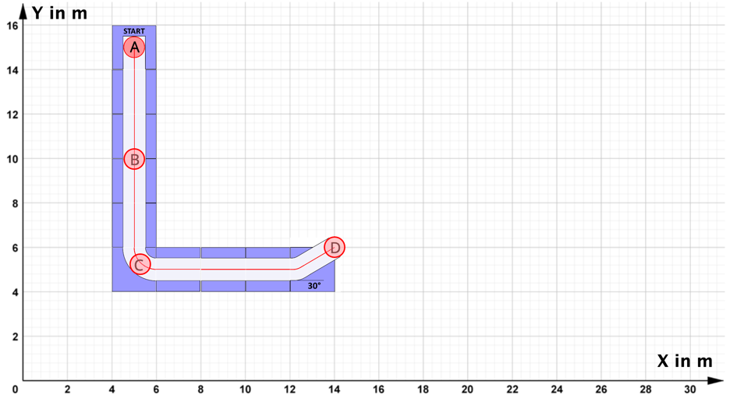
a) Gib an zwischen welchen Punkten es sich um einen freien Fall handelt, bestimme die Koordinaten des Mittelpunktes der Kugel, wenn sie sich in den Punkten A, B und D befindet.
b) Bestimme die Fallhöhe h, die Fallzeit bis zum Punkt C und skizziere den Verlauf der Kugel, wenn sie bei D die Bahn verlässt.
Mittel:
c) Berechne die Zeiten nach der die Kugel die Punkte B und C erreicht.
d) Berechne die Geschwindigkeit der Kugel in den Punkten B und C.
Anspruchsvoll:
e) Berechne die Koordinaten des Punktes P, in dem die Kugel die Geschwindigkeit $v=6 \frac{m}{s}$ hat.
f) Berechne, wie man den Startpunkt A nach oben oder unten verschieben muss, so dass die Kugel in C die Geschwindigkeit $v=57,6 \frac{km}{h}$ hat.
Gib die Koordinaten des neuen Startpunktes an.

Aufgaben Waagerechter Wurf

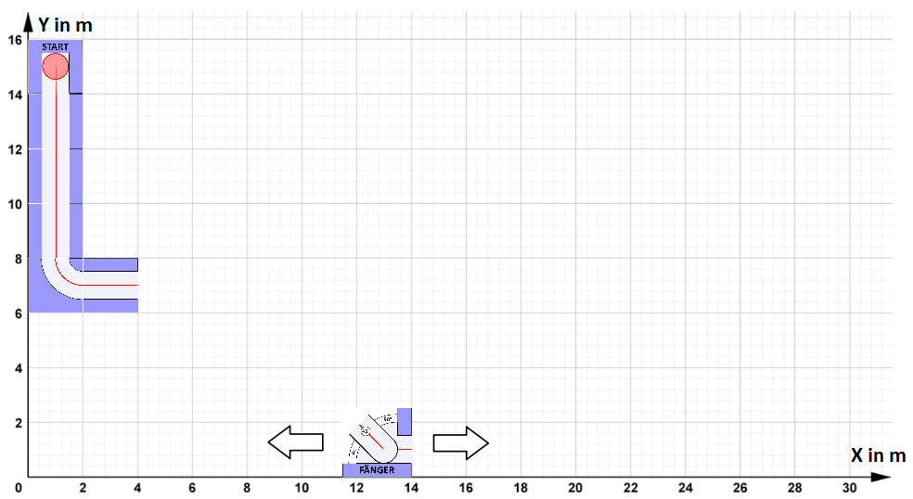
Leicht:
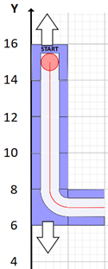
Ermittle rechnerisch den Ort, an dem der Fänger stehen muss, um die Kugel aufzufangen. Das ist der Ort auf der x-Achse, an dem die Kugel die Höhe 1 m erreicht hat.
Die Anfangsgeschwindigkeit der Kugel beträgt etwa $12,5\frac{m}{s}$.
Mittel:
- Leite die Formel $y=\frac{g}{2⋅v_{x}^{2}}⋅x^{2}$ her (vgl. Hilfekarte zum waagerechten Wurf). Um welchen mathematischen Funktionstyp handelt es sich dabei?
- Prüfe, ob der Mittelpunkt der Kugel in der obigen Bahn den Punkt $P(8|6)$ trifft, bzw. oberhalb oder unterhalb hindurchfliegt.

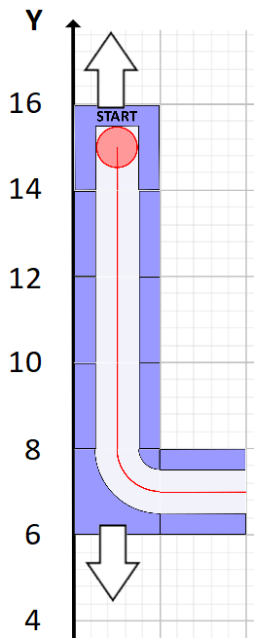
Anspruchsvoll:
- Ermittle rechnerisch, wie weit das „L-förmige“ Teil der Bahn, in dem die Kugel startet, als Ganzes nach oben oder unten verschoben werden muss,
damit die Kugel am Punkt $Q\left(13 | 1\right)$ in den Fänger trifft.
- Ermittle die Gesamtgeschwindigkeit, die sich aus vertikaler und horizontaler Geschwindigkeitskomponente zusammensetzt,
im Moment des Eintritts in den Fänger bei Punkt $Q\left(13 | 1\right)$.
- Berechne den Auftreffwinkel relativ zur x-Achse.
Aufgaben Schräger Wurf

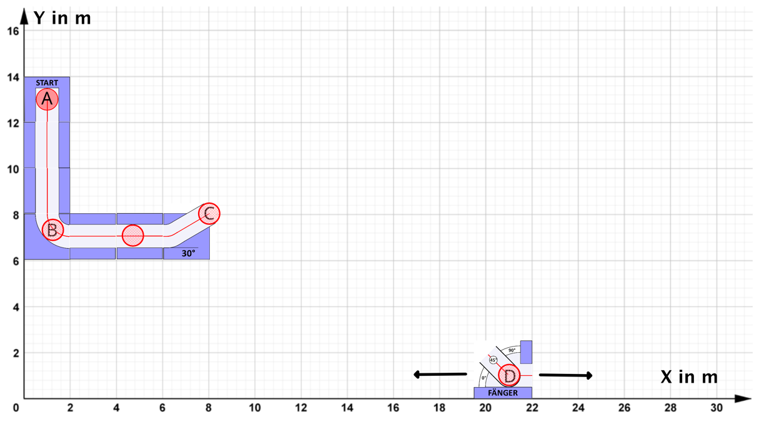
In C beginnt ein schräger Wurf mit der Anfangsgeschwindigkeit von $v_{C}≈9,9\frac{m}{s}$ und dem Abwurfwinkel 30°. Der Fänger D kann horizontal verschoben werden und fängt die Kugel 1m über dem Boden auf.
Leicht:
a) Bestimme mit Hilfe der Simulation von der Hilfekarte die Koordinaten des Fängers D, die Koordinaten des höchsten Bahnpunktes und die Wurfdauer bis die Kugel D erreicht. Skizziere den Bahnverlauf in der Abbildung. Hinweis: Überlege, welche Anfangshöhe in der Simulation eingetragen werden muss.
b) Bestimme jeweils die Startgeschwindigkeit in x- und y-Richtung und die Steighöhe t.
c) Gib an, wo sich die Kugel nach der zweifachen Steighöhe t befindet und lies die ungefähren Koordinaten aus der skizzierten Bahnkurve ab.
Mittel:
d) Berechne die Koordinaten des höchsten Bahnpunktes, die Wurfdauer bis zum Fänger D und die Koordinaten des Punktes D.
Hinweis: Ein schräger Wurf setzt sich aus einem senkrechten Wurf und einer gleichförmigen Bewegung zusammen.
Verwende die entsprechenden Hilfekarten.
Anspruchsvoll:
e) Berechne die Geschwindigkeit und den Eintreffwinkel der Kugel in D.
f) Betrachte die Bahn vom Startpunkt A aus und Zeige rechnerisch, dass die Kugel in C gerade die Geschwindigkeit $v=9,90 \frac{m}{s}$ hat.

Aufgaben Senkrechter Wurf
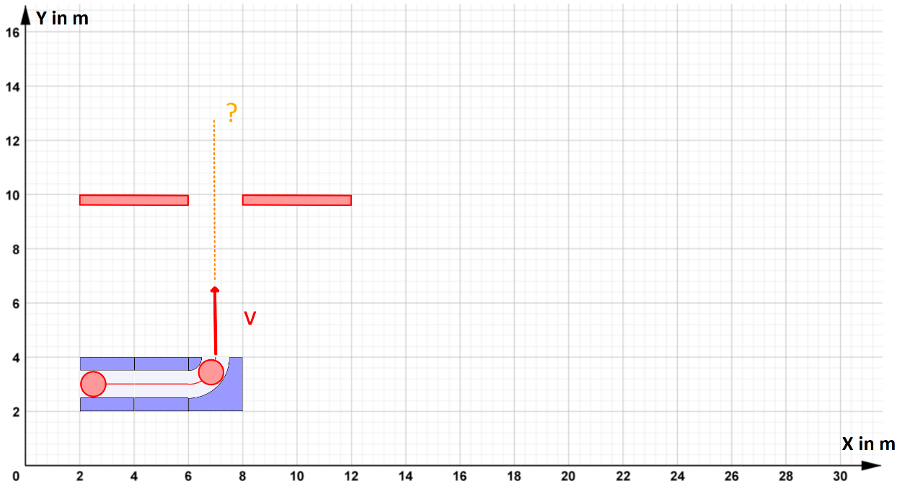
Der Mittelpunkt der Kugel verlässt die Röhre am Punkt $P\left(7 | 4\right)$ mit der Steiggeschwindigkeit $v=16\frac{m}{s}$ und steigt hinauf in Richtung des Lochs in der Decke.
Leicht:
- Prüfe rechnerisch, ob die Kugel das Loch in der Decke durchquert bzw. unterhalb zurückfällt.

Mittel:
- Bestimme die Steigzeit bis zum höchsten Punkt der Bahn und anschließend die Falldauer bis die Kugel wieder auf die Röhre trifft.
- Leite die Formel $y=\frac{1}{2⋅g}⋅v^{2}$ her (vgl. die Hilfekarten zum Freien Fall und zum Senkrechten Wurf).

Anspruchsvoll:
- Berechne den zeitlichen Abstand, der während die Kugel auf dem Weg nach oben bzw. wieder zurück nach unten das Loch in der Decke fällt, verstreicht.
- Berechne die Geschwindigkeit mit der die Kugel am Loch in der Decke vorbeifliegt.

Hinweis: Für eventuell zusätzliche Tipps zum Ansatz für d) und e) siehe unten unter Hilfen.

Hilfe
zu d) Vom höchsten Punkt der Flugbahn aus gemessen ist die Bewegung hinab ein Freier Fall.

Aufgaben Schiefe Ebene
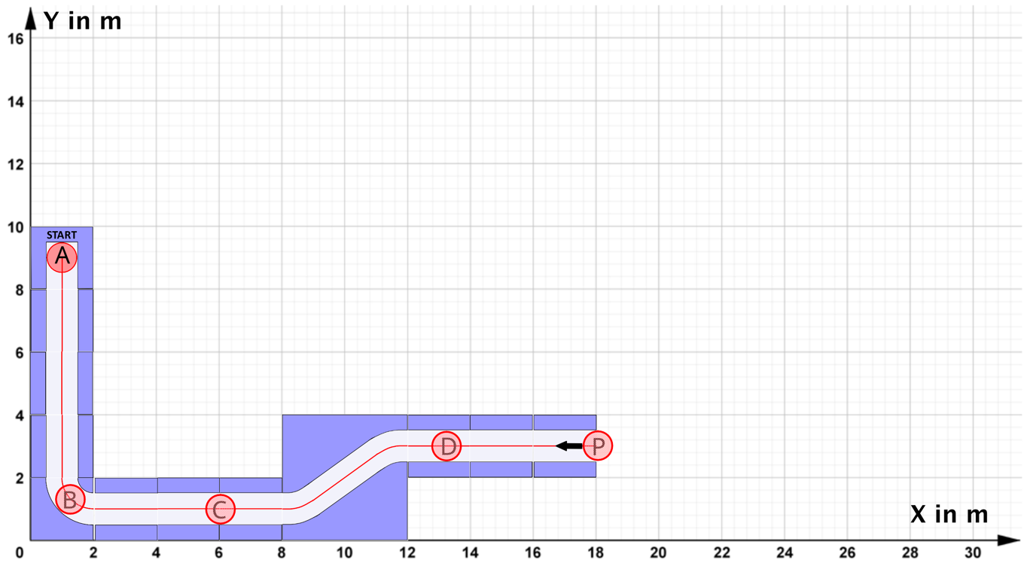
In C hat die Kugel die Geschwindigkeit $v_{C}≈12,5\frac{m}{s}$ und rollt zu D die schiefe Ebene hoch.
Leicht:
Bestimme die Geschwindigkeit, die die Kugel in D hat.

Mittel:
a) Die Kugel fällt vom Startpunkt A aus in die Bahn.
Zeige rechnerisch, dass die Kugel in C gerade die Geschwindigkeit $v=12,5 \frac{m}{s}$ hat.
b) In P läuft jetzt eine Kugel mit der Geschwindigkeit
$v_{P}≈8\frac{m}{s}$ los und durchläuft die Bahn in Richtung A. Berechne den höchsten Punkt den die Kugel in der Bahn erreicht.

Anspruchsvoll:
Betrachte das Bahnstück von $(8|1)$ bis ($12|3)$als schiefe Ebene. Berechne die Länge und den Neigungswinkel der Ebene und die „Bremsbeschleunigung“,
die längs der Ebene auf die Kugel wirkt.

Komplexe Aufgabe 1

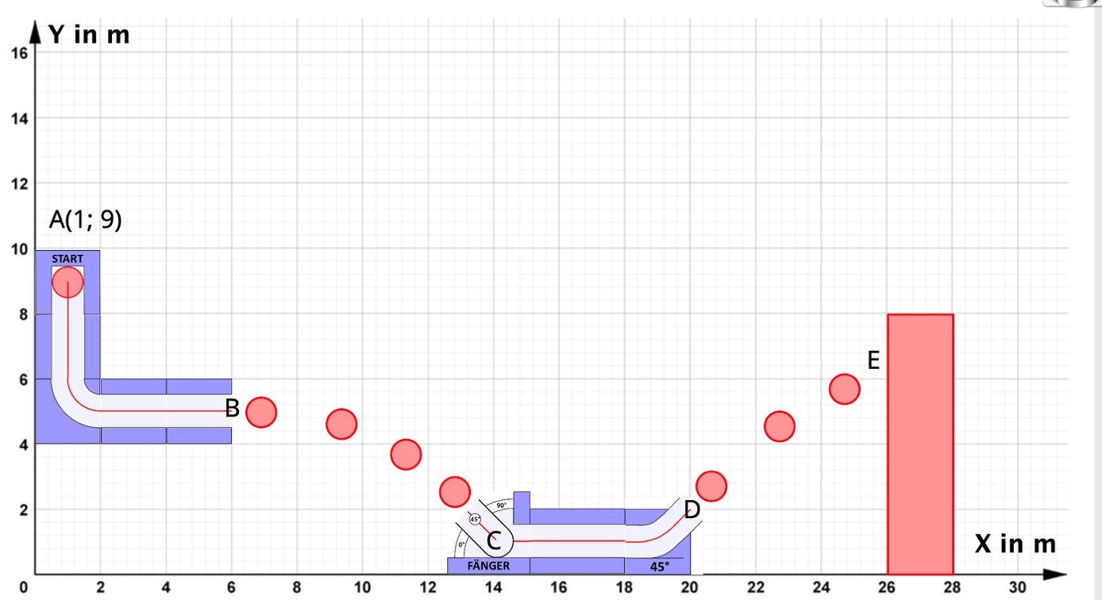
Hinweis: Beachte die Funktionsweise des „Fängers“ im „Warm-up“.

Die Kugel startet bei $A\left(1 | 9\right)$, durchläuft die Bahn in der Abbildung und der Mittelpunkt der Kugel erreicht bei
$x_{E}=26 m$ den eingefärbten Zielbereich.
a) Beschreibe die Bewegungsformen abschnittsweise von A bis E mit den passenden Fachbegriffen (z.B. gleichförmige Bewegung, schiefe Ebene,
schiefer Wurf, …)
b) Lies die Koordinaten der Punkte B und C ab, bestimme mit Hilfe der Simulationen die Geschwindigkeit der Kugel im Punkt B und gib im Punkt C die Bahngeschwindigkeit und den Eintreffwinkel an.
c) Berechne mit dem Energiesatz die Bahngeschwindigkeit der Kugel im Punkt D. Kontrollergebnis $v_{D}=11,7\frac{m}{s}$
d) Bestimme mit Hilfe der Simulationen die y-Koordinate des Punktes E (verwende das Kontrollergebnis aus c).
e) Weise rechnerisch nach, dass die Kugel bei C in den Fänger fällt und berechne den Winkel und die Bahngeschwindigkeit mit der die Kugel in C eintrifft.
Mit dieser Geschwindigkeit rollt die Kugel weiter.
f) Berechne die y-Koordinate des Punktes E in dem der Mittelpunkt der Kugel den Zielbereich erreicht.
g) Bestimme mit Hilfe der Simulationen und eigenen Rechnungen bzw. Überlegungen die Gesamtzeit der Kugel von A bis E.

Komplexe Aufgabe 2

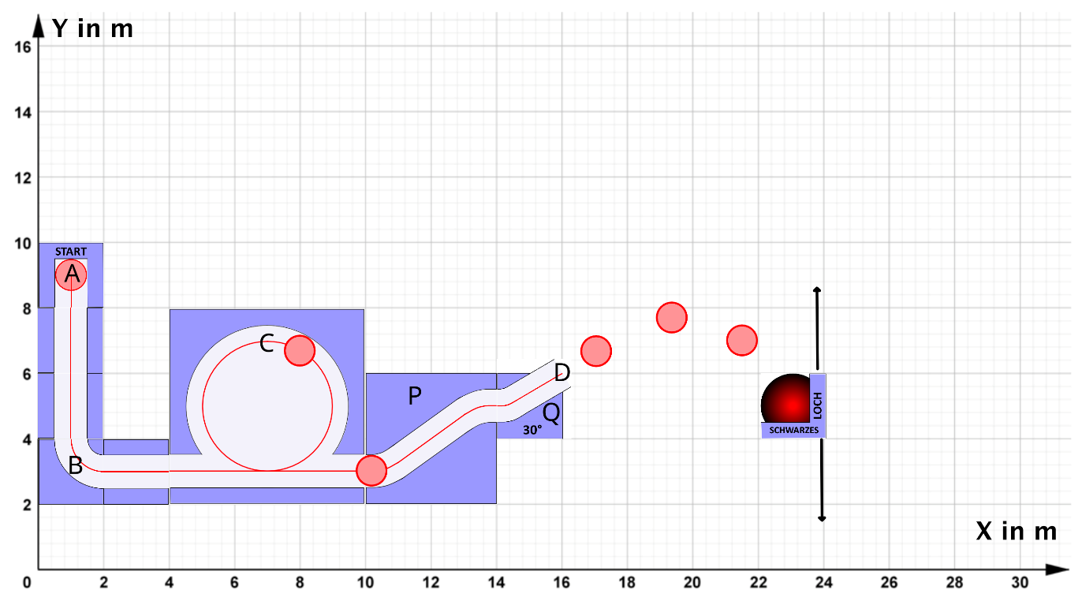
Die Kugel startet in der Abbildung in A$\left(1 | 9\right).$Der Looping hat einen Radius von 2m. Das Bauelement P soll als schiefe Ebene mit horizontal 4m und der Höhe 2m betrachtet werden, ebenso betrachte das Bauelement Q als schiefe Ebene mit dem Winkel 30°. Die Bahn endet im „schwarzen Loch“ bei x=23m (die y-Koordinate soll berechnet werden).
a) Beschreibe, die vorkommenden Bewegungsformen mit den passenden Fachbegriffen (z.B. gleichförmige Bewegung, schiefe Ebene, schiefer Wurf, …)
b) Berechne die Zeit der Kugel von A bis B und die Geschwindigkeit im Punkt B$\left(1 | 3\right)$.
Kontrollergebnis $v_{B}=10,85\frac{m}{s}$ und t₁=1,106s.
c) Zeige, dass die Kugel den Looping durchläuft ohne runterzufallen, berechne insbesondere die Geschwindigkeit im höchsten Punkt C des Loopings. Kontrollergebnis: $v_{C}=6,26\frac{m}{s}$
d) Bestimme die minimale Anfangshöhe des Punktes A‘, so dass die Kugel gerade den Looping durchläuft ohne runterzufallen.
e) Bestimme die Abwurfgeschwindigkeit im Punkt D$\left(16 | 6\right)$ und die y-Koordinate des „schwarzen Loches“ für x=23m.
Kontrollergebnis $v_{D}=7,67\frac{m}{s}$.
Mathematischer Exkurs:
Die Bahn wird jetzt ohne das „schwarze Loch“ betrachtet, sie endet, wenn der Mittelpunkt der Kugel den Boden berührt.
f) Bestimme die Gesamtzeit t_{G} der Kugel bis zum Boden. Für den Looping und die schiefen Ebenen überlege dir geeignete Abschätzungen.
g) Die Kugel startet jetzt im Punkt A$\left(1 | 8\right)$, stelle eine begründete Hypothese auf, ob sich die Gesamtzeit t_{G} der Kugel bis zum Boden verringert oder erhöht. Vergleiche deine Hypothese mit dem Ergebnis in den Lösungen.

Komplexe Aufgabe 3 (Extremwertaufgabe)
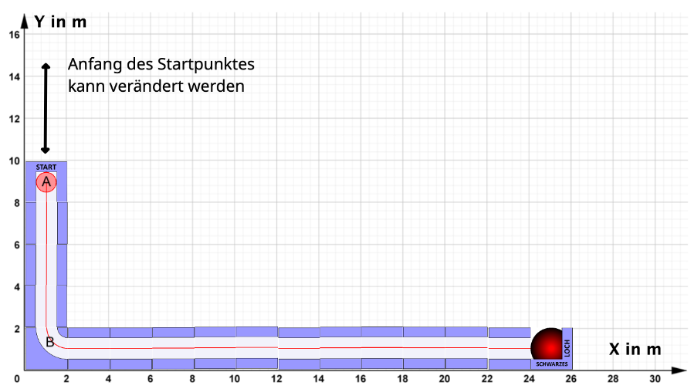
Die Kugel startet in der Abbildung in A$\left(1 | 9\right).$Die Anfangshöhe h kann zwischen 3m und 16m variiert werden, die Bahn endet jeweils im „schwarzen Loch“ bei $P\left(25 | 1\right)$.
a) Beschreibe, die vorkommenden Bewegungsformen mit den passenden Fachbegriffen (z.B. gleichförmige Bewegung, schiefe Ebene, schiefer Wurf, …).
b) Berechne die Geschwindigkeit, die die Kugel im Punkt B$\left(1 | 1\right) hat$. Kontrollergebnis $v_{B}=12,53\frac{m}{s}$
c) Berechne die Zeit, die die Kugel von A bis P benötigt.
d) Bestimme mit Hilfe der Simulationen die Zeit, die die Kugel aus verschiedenen Anfangshöhen h benötigt und stelle eine Vermutung auf, ob es eine maximale bzw. minimale Laufzeit für die Kugel gibt.

Mathematischer Exkurs:
e) Stelle eine Zielfunktion t(h) für die Laufzeit der Kugel in Abhängigkeit von der Anfangshöhe h auf.
Kontrollergebnis: $t(h)=\sqrt{\frac{2∙h}{g}}+\frac{l}{g∙\sqrt{\frac{2∙h}{g}}}$ mit l=24m und $g=9,81\frac{m}{s^{2}}$
Begründe, dass mit der Substitution $z=\sqrt{\frac{2∙h}{g}}$ die Funktion $t(z)=z+\frac{l}{g}∙\frac{1}{z}$ zur Berechnung des Extremums betrachtet werden kann. Skizziere t(z) in einem geeigneten Koordinatensystem und bestimme für z>0 den z-Wert des Extremums für t(z) und die Höhe h für das Extremum von t(h).
f) Verwende das Kontrollergebnis t(z) aus Teilaufgabe e) und zeichne mit GeoGebra den Graphen und bestimme den z-Wert des Extremums. Berechne die zugehörige Höhe h und bestimme für diese Höhe die Gesamtzeit und vergleiche sie mit den Ergebnissen aus Teilaufgabe d).
g) Zeige rechnerisch, dass für jede Bahn mit einer senkrechten Röhre der Höhe h und einer anschließenden waagerechten Röhre der Länge l das Extremum für die Gesamtzeit zum Durchlaufen der Bahn für $h=\frac{1}{2}∙l$ erreicht wird.

Musterlösungen

Challenge 1: Finde einen Weg

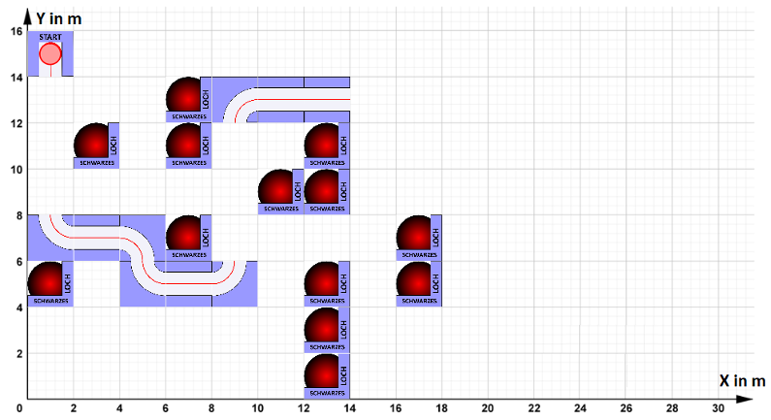
Hier ist eine mögliche Lösung abgebildet.
Mit der Simulation von W. Fendt zum waagerechten Wurf (Link: Waagerechter Wurf), kann man die Wurfweite berechnen und nachweisen, dass die Kugel am „schwarzen Loch“ bei ($17|8)$ vorbeifliegt.
Mit der Simulation zum freien Fall aus der Höhe 4 m liest man die Endgeschwindigkeit $v=8,86 \frac{m}{s}$ und die Fallzeit t₁= 0,903 s ab.
Mit dieser Geschwindigkeit beginnt bei ($14|13)$ der waagerechte Wurf aus einer Höhe von 13 m. Setzt man diese Werte in die Simulation ein ergibt sich eine Wurfweite w = 7,21 m und für y = 9 m ist die x-Koordinate größer
als 4 m, sie fliegt deutlich am „schwarzen Loch“ bei ($17|8)$ vorbei.
Die Kugel berührt den Boden bei x = 21,21 m.

Challenge 2: Die rote Kugel soll gewinnen

Die einfachste Lösung ist unten zu sehen. Die untere Kugel (gemessen am Mittelpunkt) benötigt für den Freien Fall bei einer Fallhöhe von $s_{1}=11 m-3 m=8 m$ eine Fallzeit von $t_{1}=\sqrt{\frac{2s_{1}}{g}}=\sqrt{\frac{16 m}{9,81 m/s^{2}}}≈1,28 s$. Dabei erreicht sie eine Geschwindigkeit von
$v=gt_{1}=9,81\frac{m}{s^{2}}⋅1,28 s≈12,53 m/s$. Für die dann verbleibenden $s_{2}=28 m-3 m=25 m$ benötigt sie bei gleichförmiger Bewegung eine Zeit von $t_{2}=\frac{s_{2}}{v}=2,00 s$. In Summe ist sie also $t_{ges}=t_{1}+t_{2}≈3,28 s$ unterwegs, also kürzer als die obere Kugel, die 3,32 s benötigt.
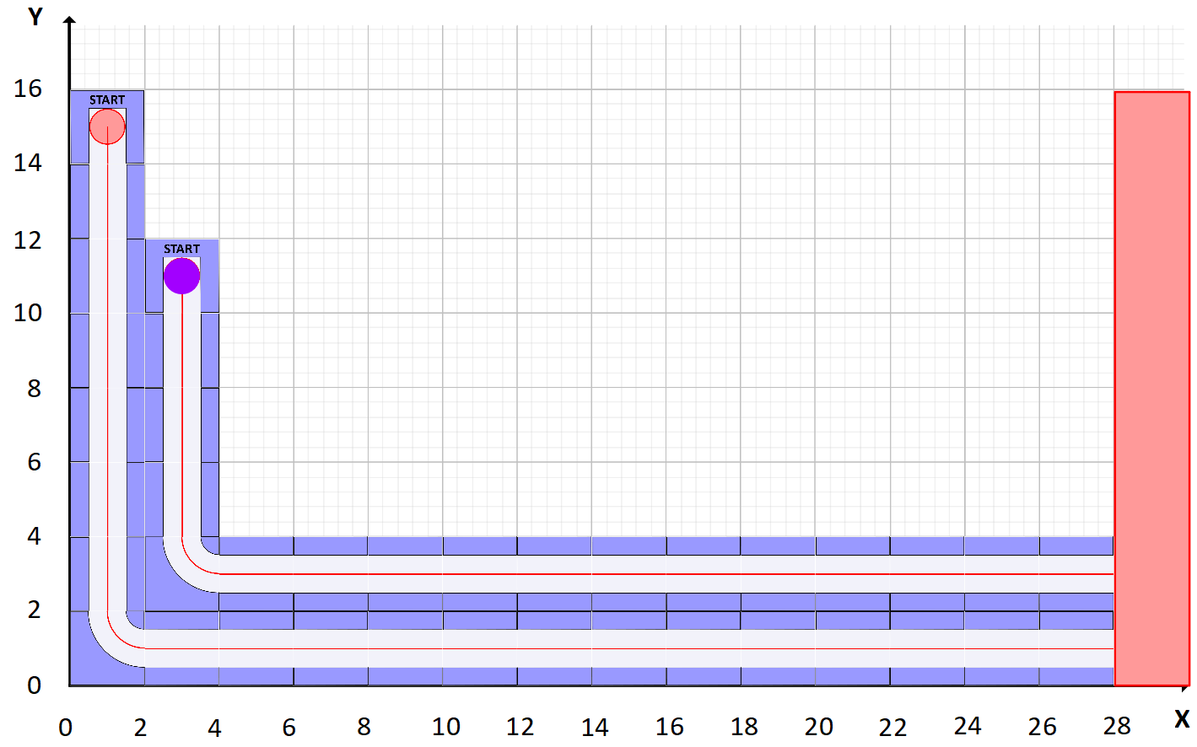

Challenge 3: Einstellen der Fallhöhe $y$ zur Gesamtdauer

Im Freien Fall aus der Höhe $y$ beträgt die Falldauer $t_{1}=\sqrt{\frac{2y}{g}}$ . Die Geschwindigkeit beträgt $v=g∙t_{1}=\sqrt{2gy}$ .
Der horizontale Abschnitt wird mit dieser Geschwindigkeit gleichförmig durchlaufen $20 m=v∙t_{2}$in der Zeit $t_{2}=\frac{20 m}{\sqrt{2∙y∙g}}$
Somit beträgt die Gesamtdauer abhängig von y: $3 s=\sqrt{\frac{2y}{g}}+ \frac{20 m}{\sqrt{2∙y∙g}}$
Mithilfe https://www.geogebra.org/calculator bestimmt man die Lösung
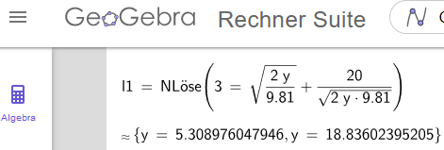

Mit der Fallhöhe $y≈5,31 m$ beträgt die gesamte Bewegungsdauer $3 s$.

Challenge 4: Positioniere die Fallröhre
Der obere horizontale Abschnitt bis zur Stelle $x$ wird mit $v=3\frac{m}{s}$ gleichförmig durchlaufen $x=3\frac{m}{s}∙t_{1}$ in der Zeit $t_{1}=\frac{x}{3\frac{m}{s}}$
Im Verlaufe des Freie Falls aus der Höhe $y$ gilt für die erzielte Endgeschwindigkeit (Energiebilanz)
$E_{Anfang oben} = E_{Ende unten}$; $\frac{m}{2}∙{\left(3\frac{m}{s}\right)}^{2} + m∙g∙8 m = \frac{m}{2}∙v_{end }^{2}$
Die Masse der Kugel kürzt sich heraus. Berechnen ergibt den Wert für die Endgeschwindigkeit unten $v_{end}≈12,9\frac{m}{s}$
Für die Falldauer zum Beschleunigen von oben $3\frac{m}{s}$ auf unten $12,9\frac{m}{s}$ gilt: $12,9\frac{m}{s} = 3\frac{m}{s} + g∙t_{Fall}$
Eine Rechnung ergibt den Wert der Falldauer $t_{Fall}≈1,01 s$
Im unteren horizontalen Abschnitt schließlich durchläuft die Kugel die restliche horizontale Strecke $\left(21 m-x\right) = 12,9 \frac{m}{s} ∙ t_{3}$ in der Dauer $t_{3}=\frac{21 m-x}{12,9 \frac{m}{s}}$
Somit folgt für die Gesamtdauer abhängig von $x$: $6 s = \frac{x}{3\frac{m}{s}} + 1,01 s + \frac{21 m-x}{12,9 \frac{m}{s}}$
Durch Rechnen oder mit Hilfe von https://www.geogebra.org/calculator bestimmt man die Lösung
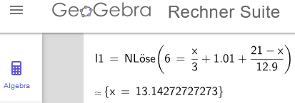
Mit der Stelle $x≈13,14 m$ der Fallröhre beträgt die gesamte Bewegungsdauer genau $6 s$.

Challenge 5: Die Höhe der roten Ebene einstellen
Blaue Kugel: Im freien Fall aus der Höhe $10 m$ beträgt die Falldauer (gleich der Steigdauer) $t_{F}=\sqrt{\frac{2∙10 m}{g}}$ .
Die Geschwindigkeit beträgt $v=g∙t_{F}=\sqrt{2∙10 m∙g}$ .
Der horizontale Abschnitt wird mit dieser Geschwindigkeit gleichförmig durchlaufen $200 m=v∙t_{h}$ in der Zeit $t_{h}=\frac{200 m}{\sqrt{2∙10 m∙g}}$.
Somit benötigt die blaue Kugel vom Start, unten hinüber und rechts hinauf zum Ziel $t_{blau}=2∙\sqrt{\frac{2∙10 m}{g}} + \frac{200 m}{\sqrt{2∙10 m∙g}} ≈ 17,13 s$
Die Gesamtdauer für das Pendeln hin und zurück beträgt $2∙t_{blau}≈34,26 s$.
Ebenso rollt die rote Kugel nach reduzierter Falltiefe $\left(10 m-y\right)$ mit entsprechend langsamerer Geschwindigkeit über die obere Ebene.
Für die Gesamtdauer erhalten wir analog $t_{rot}=2∙\sqrt{\frac{2 ∙ (10 m-y)}{g}} + \frac{200 m}{\sqrt{2 ∙ \left(10 m-y\right) ∙ g}}$ .
Die Bedingungen: (i) unten rollt die blaue Kugel schnell zum Ziel und wieder zurück zum Start während
(ii) oben rollt die rote Kugel langsam gerade bis zum Ziel rechts
führt auf die Gleichung : $2∙t_{blau}= t_{rot}$ . Einsetzen der obigen Terme ergibt mithilfe von https://www.geogebra.org/calculator die Lösung
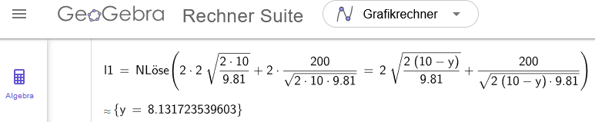
Für die rote Ebene in der Höhe $h≈8,13 m$ (über der blauen Ebene in der Höhe $0 m$) kommt die rote Kugel oben genau dann im Ziel auf der rechten Seite an; während gleichzeitig die blaue Kugel unten - nach Durchlaufen der Strecke bis zum Ziel und wieder zurück – den Start links erreicht.

Challenge 6: Der Treffpunkt
Eine mögliche Lösung mit Startpunkt A$(1|12)$: Hinweis: Die Zeiten lassen sich auch mit den Simulationen (Waagerechter Wurf bzw. Senkrechter Wurf) ermitteln.
Zunächst berechnen wir die Zeit von Kugel B bis zum Beginn des senkrechten Wurfes und die Abwurfgeschwindigkeit.
Aus $y=\frac{1}{2}∙g∙t^{2}$ ergibt sich die Fallzeit $t_{1}=\sqrt{\frac{2∙(9 m - 1 m)}{9,81\frac{m}{s^{2}}}}≈1,277 s$ (dies ist ebenso die Steig- und Fallzeit beim senkrechten Wurf).
Die Abwurfgeschwindigkeit ist die Endgeschwindigkeit des freien Falls $v_{0}=g∙t_{1}≈12,53 \frac{m}{s}$. Mit dieser Geschwindigkeit wird die Strecke x = 6 m gleichförmig zurückgelegt. Die Zeit erhält man aus $x=v_{0}∙t_{2}$ zu $t_{2}=\frac{6 m}{12,53 \frac{m}{s}}≈0,48 s$. Der senkrechte Wurf von Kugel B beginnt in $(13|1)$ nach $t=t_{1}+t_{2}≈1,76 s$ mit der Abwurfgeschwindigkeit $v_{0}≈12,53 \frac{m}{s}$.
Kugel A startet in $(1|12)$ fällt frei bis $(1|7)$ und läuft gleichförmig bis zu$(8|7)$. Hier beginnt der waagerechte Wurf.
Analog zu obigen Berechnungen ergibt sich: $t_{1}=\sqrt{\frac{2∙(12 m - 7 m)}{9,81\frac{m}{s^{2}}}}≈1,01 s$, $v_{0x}=g∙t_{1}≈9,90 \frac{m}{s}$ und $t_{2}=\frac{7 m}{9,90 \frac{m}{s}}≈0,707 s$.
Der waagerechte Wurf beginnt nach 1,72 s.
Für eine Kollision muss sich die Kugel bei x = 13 m befinden, sie legt 5 m in x-Richtung zurück. Hierfür benötigt sie die Zeit $t_{3}=\frac{5 m}{9,90 \frac{m}{s}}≈0,505 s$. In dieser Zeit fällt die Kugel in y-Richtung um die Strecke $y=\frac{1}{2}∙g∙{t_{3}}^{2}≈1,25 m$, sie fällt aus der Höhe 7m und befindet sich nun bei y = 5,75 m.
Die Kugel A befindet sich nach $t=t_{1}+t_{2}+t_{3}≈2,225 s$ im Punkt $(13|5,75)$.
Man berechnet jetzt die y-Koordinate der Kugel B nach 2,225 s. Der senkrechte Wurf beginnt nach 1,76 s, die Kugel befindet sich 0,465 s im senkrechten Wurf.
Mit der Bewegungsgleichung für den senkrechten Wurf erhält man: $y=v_{0}∙t-\frac{1}{2}∙g∙t^{2}≈12,53 \frac{m}{s} ∙0,465 s -\frac{1}{2}∙9,81\frac{m}{s^{2}}∙{0,465}^{2} s^{2}≈4,77 m$
Der senkrechte Wurf beginnt in der Höhe 1 m, die Kugel B befindet sich nach 2,225 s im Punkt $(13|5,77)$ und wird somit von Kugel B getroffen.

Challenge 7: Die Bahn mit der größten Geschwindigkeit
Hier eine mögliche Lösung mit dem Start in $(1|14)$ und einem waagerechten Wurf, der bei $(8|8)$ beginnt:
Die Kugel fällt aus 14 m und landet im schwarzen Loch in einer Höhe von 3 m. Mit dem Energiesatz ergibt sich die Geschwindigkeit mit der die Kugel beim schwarzen Loch ankommt zu $v=\sqrt{2∙g∙Δh} = 14,7 \frac{m}{s}$. Hier wurde ein waagerechter Wurf verwendet, die maximale Wurfhöhe beträgt somit 8 m.
Bleibt noch zu zeigen, dass die Kugel in den Fänger fällt:
Der waagerechte Wurf beginnt bei $(8|8)$ mit der Geschwindigkeit $v_{x}=\sqrt{2∙g∙Δh} = 10,85 \frac{m}{s}$. Mit y = 7 m erhält man aus $y(t)=-\frac{1}{2}∙g∙t^{2},$ die Fallzeit $t≈1,2 s.$
In dieser Zeit legt die Kugel die Strecke $x(t)=v_{x}∙t≈13,2 m zurück$. Die Kugel landet also von $(8|8)$ ausgehend bei $(21,2|1)$ im Fänger.
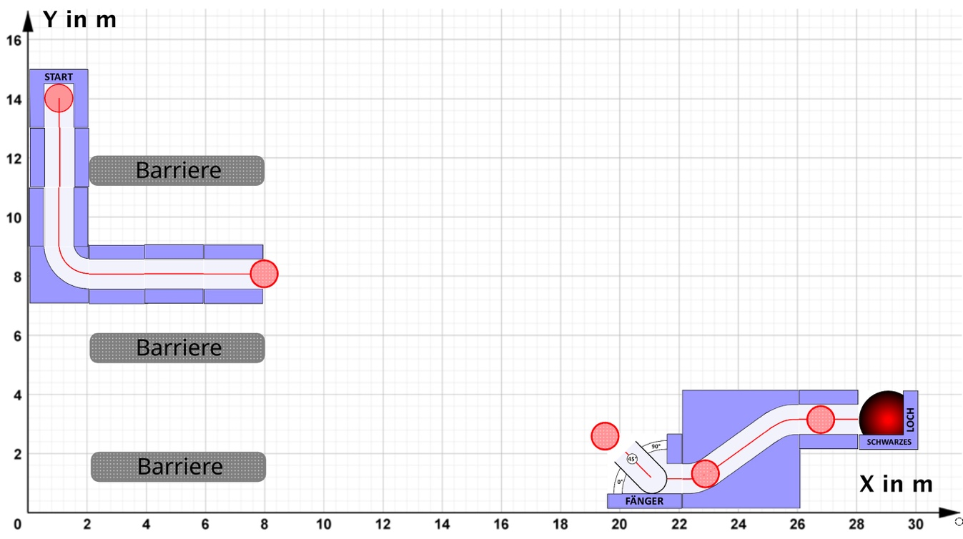

Aufgaben Gleichförmige Bewegung
Leicht: Die Kugel in der obigen Bahn rollt mit konstanter Geschwindigkeit. Um 3 Meter zurückzulegen, benötigt sie dabei 4 Sekunden.
- $v=\frac{x}{t}=\frac{3m}{4s}=0,75\frac{m}{s}$. Um in km/h umzurechnen, muss mit 3,6 multipliziert werden: $v=0,75\frac{m}{s}=2,7\frac{km}{h}$.
- $x=v⋅t=\frac{3}{4}\frac{m}{s}⋅14s=10,5 m$
Mittel: Die Kugel in der obigen Bahn rollt mit konstanter Geschwindigkeit. Um 3 Meter zurückzulegen, benötigt sie dabei 4 Sekunden.
- Aus $v=\frac{x}{t}$ folgt durch Umstellen $t=\frac{x}{v}=\frac{7m}{0,75\frac{m}{s}}=\frac{28}{3}s≈9,3s$.
- Aus $t=\frac{x}{v}$folgt, dass bei Verdreifachung von $v$ die Zeit gedrittelt wird, da die Geschwindigkeit im Nenner steht.
Anspruchsvoll: Die Kugel $K_{1}$ beginnt zum Zeitpunkt $t=0$ im Punkt $P(2|2)$ mit einer konstanten Geschwindigkeit von $v_{1}=2\frac{m}{s}$nach rechts zu rollen.
Gleichzeitig startet eine zweite Kugel $K_{2}$ im Punkt $(22|2)$ mit einer konstanten Geschwindigkeit von $v_{2}=3\frac{m}{s}$ nach links.
Die Aufgabe ist nur lösbar, wenn für die unbekannten Größen Variablen festgelegt werden.
Die unbekannten Größen sind $x_{1}$, die Strecke, die $K_{1}$ bis zum gesuchten Ort zurücklegt, $t_{1}$ die Zeit, die $K_{1}$ bis zum Erreichen des gesuchten Orts benötigt und entsprechend die Strecke $x_{2}$ und die Zeit $t_{2}$ für die zweite Kugel. Natürlich benötigen beide Kugeln die gleiche Zeit, um den gesuchten Ort zu erreichen. Sonst wären sie ja nicht zur selben Zeit am selben Ort. Daher gilt $t_{1}=t_{2}=t$, im Folgenden wird also einfach von der Zeit $t$ gesprochen. Die Bewegungsgleichungen für die beiden Kugeln lauten also $x_{1}=v_{1}⋅t$ und $x_{2}=v_{2}⋅t$. Würde man diese beiden Gleichungen nach $t$umstellen und dann gleichsetzen, erhielten wir $\frac{x_{1}}{v_{1}}=\frac{x_{2}}{v_{2}}$, wodurch keine Lösung erreicht werden kann, denn es kommen verschiedene Werte für $x_{1}$ und $x_{2}$ in Frage.
Beispielsweise gilt $\frac{12 m}{2\frac{m}{s}}=\frac{18 m}{3\frac{m}{s} }$, aber auch $\frac{4 m}{2\frac{m}{s}}=\frac{6 m}{3\frac{m}{s} }$. Die Lösung besteht in der Zusatzinformation, dass beide Kugeln zu Beginn 20 m voneinander entfernt sind. Daher muss zusätzlich gelten, dass $x_{1}+x_{2}=20 m$. Aus $\frac{x_{1}}{v_{1}}=\frac{x_{2}}{v_{2}}$ folgt damit: $\frac{x_{1}}{v_{1}}=\frac{20 m-x_{1}}{v_{2}}⇒x_{1}v_{2}=\left(20 m-x_{1}\right)v_{1}⇒x_{1}v_{2}=20 m⋅v_{1}-x_{1}v_{1}⇒x_{1}{(v}_{2}+v_{1})=20 m⋅v_{1}⇒x_{1}= \frac{20{ m⋅v}_{1}}{{(v}_{2}+v_{1})}=\frac{20}{3} m.$ Der Ort, an dem sich die Kugeln treffen würden, wäre also bei $\left(2+\frac{20}{3} | 2\right)=\left(\frac{26}{3} | 2\right)$. Der Zeitpunkt, an dem sich die Kugeln treffen, wäre nach $t=\frac{x_{1}}{v_{1}}=\frac{\frac{20}{3}m}{2\frac{m}{s}}=\frac{10}{3}s$.
Aufgaben Freier Fall
a) Der freie Fall findet zwischen A und C statt. Die Koordinaten lauten: $A(5|15)$, $B(5|10)$, $C(5|5)$ und $D(14|6)$.
b) Die Fallhöhe h beträgt $h=15 m - 5 m = 10 m$, die Fallzeit t ergibt sich aus der Formel der Hilfekarte oder mit der Simulation zum freien Fall zu t = 1,43 s und der Bahnverlauf sollte eine skizzierte Parabel sein.
c) Mit der Formel für die Fallzeit $t=\sqrt{\frac{2y}{g}}$ ergibt sich für B mit der Fallhöhe 15 m – 10 m = 5 m die Zeit $t_{B}=\sqrt{\frac{2y}{g}}=\sqrt{\frac{2⋅5m}{9,81\frac{m}{s^{2}}}}≈1,01 s$.
Mit der Fallhöhe 15 m – 5 m = 10 m erhält man für C die Zeit $t_{B}=1,43 s$.
d) Mit den Zeiten aus c) und der Formel für die Geschwindigkeit $v_{y}=g∙t$ ergibt sich in B die Geschwindigkeit $v_{yB}= 9,81\frac{m}{s^{2}}∙1,01 s=9,91 \frac{m}{s}$
und in C beträgt die Geschwindigkeit $v_{yC}=14,03 \frac{m}{s}$.
e) Stelle die Formel für die Geschwindigkeit $v_{y}=g∙t$ nach t um und setze für g und v die Zahlenwerte ein, so ergibt sich $t=\frac{v_{y}}{g}=\frac{6\frac{m}{s}}{9,81 \frac{m}{s^{2}}}$ =0,61 s.
Diese Zeit setzen wir in $y=\frac{g}{2}∙t^{2}$ ein und erhalten $y=1,84 m$. Die y-Koordinate des Punktes P liegt bei 15 m – 1,84 m = 13,16 m und somit hat
P die Koordinaten $P(5|13,2)$.
f) Zunächst rechnet man die Einheiten um, $v=57,6 \frac{km}{h}=57,6\frac{1000m}{3600s}=16\frac{m}{s}$. Mit den analogen Rechnungen wie in e) erhält man die Fallzeit t = 1,63 s und y = 13 m. Der neue Startpunkt liegt 13 m über $C(5|5)$ in A$(5|18)$.

Aufgaben Waagerechter Wurf
Leicht:
Die Fallstrecke während des waagerechten Wurfs entspricht 6 m. Diese wird nach dem Superpositionsprinzip in der gleichen Zeit zurückgelegt,
in der eine Kugel 6 m tief frei fallen würde. Daher beträgt die Fallzeit $t=\sqrt{\frac{2y}{g}}=\sqrt{\frac{2⋅6m}{9,81\frac{m}{s^{2}}}}≈1,106 s$.
In dieser Zeit legt die Kugel nach dem Superpositionsprinzip in waagerechter Richtung einer gleichförmigen Bewegung folgend
die Strecke $x=v_{x}⋅t=12,5\frac{m}{s}⋅1,106 s≈13,8 m$zurück. Da die Kugel jedoch erst an der Stelle $x=4 m$ beginnt den waagerechten Wurf auszuführen, muss der Fänger an der Stelle $x=17,8$ m stehen.

Mittel:
- Aus $y=\frac{1}{2}gt^{2}$ und $x=v_{x}t$ folgt, indem man die zweite Gleichung nach $t$ umstellt und in die erste einsetzt: $y=\frac{1}{2}g{\left(\frac{x}{v_{x}}\right)}^{2}=\frac{g}{2v_{x}^{2}}⋅x^{2}$.
Es handelt sich um den Graphen einer Parabel mit dem Streckfaktor $\frac{g}{2v_{x}^{2}}$.
- Bis zur Stelle $x=8 m$ muss die Kugel eine horizontale Strecke von 4 m überwinden, da sie erst bei 4 m den waagerechten Wurf beginnt.
Probe durch Einsetzen von $x=4:$ $y=\frac{9,81\frac{m}{s^{2}}}{2⋅{\left(12,5\frac{m}{s}\right)}^{2}}⋅{\left(4m\right)}^{2}≈0,50 m$. Dieses Ergebnis macht sicherlich stutzig, wenn die Bahn oben betrachtet wird. Es erscheint unrealistisch, dass die Kugel am Punkt $(8|0,50)$ vorbeifliegt. Daher sollte das errechnete Ergebnis noch interpretiert werden:
Berechnet wurde $y$, das bedeutet, die senkrechte Strecke, die die Kugel bis zur Stelle $x=8 m$ fällt. Da die Kugel jedoch erst bei $y=7 m$ die Bahn verlässt, fällt sie bis zur Stelle $x=8 m$ auf die Höhe von $7 m-0,50 m=6,50 m$. Die Kugel fliegt also etwa 0,5 m oberhalb des Punktes $(8|6)$ vorbei.

Anspruchsvoll:
- Durch die Verschiebung ändert sich die Austrittsgeschwindigkeit der Kugel aus dem „L-förmigen“ Teil nicht. Diese kann gemäß den Gesetzen des freien Falls als
$v_{0}≈12,5\frac{m}{s}$ ermittelt werden.
Als weitere Bedingung ist in der Aufgabe die horizontal gemessene Strecke gegeben, die während des waagerechten Wurfs zurückgelegt werden soll.
Diese beträgt $13 m-4 m=9 m$, weil die Kugel erst an der Stelle $x=4 m$ die Bahn verlässt und beginnt einen waagerechten Wurf auszuführen.
Mit der im Hilfeteil angegebenen Formel $y=\frac{1}{2}∙g∙{\left(\frac{x}{v_{x}}\right)}^{2}$ kann dann die Höhe ermittelt werden, in der die Kugel das „L-förmige“ Teil verlassen muss.
$y=\frac{1}{2}∙9,81\frac{m}{s^{2}}{∙\left(\frac{9m}{12,5\frac{m}{s}}\right)}^{2}≈2,54 m$. Der Mittelpunkt der Bahn, bei der die Kugel in den waagerechten Wurf übergeht, muss also auf einer Höhe von 3$,54 m$ liegen.
Die Bahn muss um $7 m-3,54 m=3,46 m$nach unten verschoben werden. Der Startpunkt der Bahn liegt bei $(1|11,46)$.
- Die Geschwindigkeitskomponente in x-Richtung ist während des gesamten waagerechten Wurfs konstant und beträgt $v_{x}=12,5\frac{m}{s}$.
Die Geschwindigkeitskomponente in y-Richtung kann aus dem freien Fall ermittelt werden. Sie beträgt $v_{y}=\sqrt{2gy}=\sqrt{2⋅9,81\frac{m}{s^{2}}⋅2,54 m}≈7,06\frac{m}{s}$.
Aus der vektoriellen Zerlegung der Geschwindigkeiten folgt daher: $v_{ges}=\sqrt{v_{x}^{2}+v_{y}^{2}}=\sqrt{{\left(12,5\frac{m}{s}\right)}^{2}+{\left(7,06\frac{m}{s}\right)}^{2}}≈14,36\frac{m}{s}$

- Für den gesuchten Winkel gilt: $\tan{α=v_{y}/v_{x}}⇒α=\tan^{-1}\left(\frac{v_{y}}{v_{x}}\right)≈29,5°$. Dies ist kein Widerspruch zu den Hilfekarten.
Dort ist $α$ nicht der hier gesuchte, sondern der Winkel gemessen zur Vertikalen.

Aufgaben Schräger Wurf
a) Verwende zum Beispiel die Simulation von W. Fendt zum schrägen Wurf (Link: Schräger Wurf).
Trage in die Simulation die Anfangshöhe h = 7 m, die Geschwindigkeit $v=9,9 \frac{m}{s}$ und den Winkel 30° ein.
Die Wurfweite wird mit 15,4 m, die maximale Wurfhöhe mit 8,25m und die Wurfdauer mit t=1,8 s angegeben.
Bezogen auf das Koordinatensystem der Kugelbahn wird der höchste Punkt ungefähr in P($13|9,25)$ erreicht und der Fänger D hat die Koordinaten D($23,4|1)$.
b) Die Werte mit den Formeln der Hilfekarte berechnen oder mit der Simulation ermitteln:
$v_{x}=v∙\cos{α=9,9\frac{m}{s}∙\cos{30°=}}8,57\frac{m}{s}$ , $v_{y}=v∙\sin{α=9,9\frac{m}{s}∙\sin{30°=}}4,95\frac{m}{s}$ und $t=\frac{v_{y}}{g}=\frac{4,95\frac{m}{s}}{9,81 \frac{m}{s^{2}}}≈0,5s$
c) Nach der zweifachen Steighöhe t hat die Kugel wieder die Ausgangshöhe 8m erreicht. Nach 1 s befindet sich die Kugel in $x=v_{x}∙t=8,57 m$ und der Bahnpunkt hat die Koordinaten ($16,57|8$).
d) Der schräge Wurf setzt sich aus einem senkrechten Wurf aus der Höhe 8m mit der Anfangsgeschwindigkeit $v_{y}=4,95\frac{m}{s}$ in y-Richtung und der gleichförmigen Bewegung mit $v_{x}=8,57\frac{m}{s}$ in x-Richtung zusammen. Die Steigzeit errechnet sich zu t=0,5 s und die y-Koordinate des höchsten Punktes erhält man aus $y=\frac{1}{2}∙g∙t^{2} zu 1,22m$. Berücksichtigt man die Anfangshöhe 8m so erhält man für die y-Koordinate des höchsten Punktes y = 9,22 m. Die zugehörige x-Koordinate ergibt sich aus der gleichförmigen Bewegung $x=v_{x}∙t=8,57\frac{m}{s}∙0,5s≈4,3 m$. Der Höchste Punkt hat die Koordinaten $(12,3|9,2)$. Die Wurfdauer setzt sich zusammen aus der Zeit t = 0,5 s bis zum höchsten Punkt und der Fallzeit eines freien Falls von 9,25 m zu 1m. Mit der Formel für die Fallzeit $t=\sqrt{\frac{2y}{g}}$ ergibt sich für die Fallhöhe 8,22 die Zeit $t=\sqrt{\frac{2y}{g}}=\sqrt{\frac{2⋅8,22m}{9,81\frac{m}{s^{2}}}}≈1,29 s$. Die Wurfdauer beträgt $t = 1,79 s≈1,80 s$. In dieser Zeit legt die Kugel in x-Richtung die Strecke $x=v_{x}∙t=8,57 \frac{m}{s}∙1,80 s≈15,4 m$ zurück. Die Koordinaten des Fängers lauten D$(23,4|1)$.
e) Die Geschwindigkeit in x-Richtung bleibt konstant $v_{x}=v∙\cos{α=9,9\frac{m}{s}∙\cos{30°=}}8,57\frac{m}{s}$. In y-Richtung nimmt die Geschwindigkeit vom höchsten Punkt nach der Formel $v_{y}=g∙t$ zu. Die Fallzeit beträgt $t=1,29 s≈1,30 s$ und somit beträgt die Geschwindigkeit $v_{y}=12,75 \frac{m}{s}$.
Somit erhält man: $v ≈ 15,36\frac{m}{s} und α≈\tan^{-1}{\frac{v_{x}}{v_{y}}}34°$ als Winkel zur y-Achse. Am Fänger muss ein Winkel von 56° eingestellt werden.
f) Mit dem Energiesatz $m∙g∙h_{A}=m∙g∙h_{C}+\frac{1}{2}∙m∙{v_{C}}^{2}$ ergibt sich ${v_{C}}^{2}=2∙g∙(h_{A}-h_{C})$. Mit $h_{A}=13 m und h_{C}=8 m$ ergibt sich $v_{C}≈9,9\frac{m}{s}$.
Aufgaben Senkrechter Wurf
Leicht:
- Der senkrechte Wurf mit der Steiggeschwindigkeit $v$ erreicht die Wurfhöhe $y=\frac{g}{2}∙\frac{v^{2}}{g^{2}}=\frac{1}{2g}∙v^{2}=\frac{1}{2∙9,81\frac{m}{s^{2}}} . {\left(16\frac{m}{s}\right)}^{2}=13,05 m > 6m$ .
Die Kugel passiert das Deckenloch $L\left(7 | 10\right)$ bereits nach $6 m$ über dem Rohrpunkt $P\left(7 | 4\right)$.
Mittel:
- Mit der Steiggeschwindigkeit erhalten wir die Steigzeit $t=\frac{v}{g}=\frac{16 m/s}{9,81 m/s^{2}}=1,63 s$ .
Im höchsten Punkt steht die Kugel einen Moment still und fällt dieselbe Strecke $y$ zurück.
Die Fallzeit (siehe Hilfe Freier Fall) hat den gleichen Wert $t=\sqrt{\frac{2∙y}{g}}=\sqrt{\frac{2∙13,05 m}{g}}=1,63 s$ .
- Aus $y=\frac{1}{2}∙g{∙t}^{2}$ und $v=g∙t$ ergibt sich durch Umstellen der zweiten Gleichung nach t die Formel:
$y=\frac{1}{2}∙g∙{\left(\frac{v}{g}\right)}^{2}=\frac{g}{2∙g^{2}} v^{2}=\frac{1}{2∙g}∙v^{2}$.
Anspruchsvoll:
- Vom höchsten Punkt der Kugel $y=13,05 m$ (siehe a) aus gemessen beginnt der Freie Fall: Bis hinunter zum Loch im Boden (in der Decke) beträgt die verkürzte Fallstrecke $y_{Boden}=13,05 m-6 m=7,05 m$ und folglich die Falldauer (siehe Hilfe Freier Fall) $t_{Boden}=\sqrt{\frac{2∙7,05 m}{g}}=1,20 s$ .
Das Steigen vom Loch zum Hochpunkt und das Fallen zurück zum Loch dauern gleich lang. Somit vergeht zwischen der hinauf und hinab Passage der Kugel die Dauer $2∙t_{Boden}=2,4 s$.
- Die Kugel passiert das Loch im Boden mit der Fallgeschwindigkeit $v=g∙t_{Boden}=9,81\frac{m}{s^{2}}∙1,20 s=11,76\frac{m}{s} .$

Aufgaben Schiefe Ebene
a) Der Bahnpunkt D liegt 2 m höher als der Punkt C, so dass die Kugel einen Teil der kinetischen Energie in potentielle Energie unwandelt.
Die Energiebilanz lautet: $\frac{1}{2}∙m∙{v_{C}}^{2}=m∙g∙(h_{D}-h_{C})+\frac{1}{2}∙m∙{v_{D}}^{2}$ . Es ergibt sich ${v_{D}}^{2}={v_{C}}^{2}-2∙g∙(h_{D}-h_{C})=({12,5\frac{m}{s})}^{2}-2∙9,81 \frac{m}{s^{2}}∙2 m≈117 \frac{m^{2}}{s^{2}}$ und somit $v_{D}≈10,8 \frac{m}{s}$.
b) Berechne mit dem Energiesatz die Bahngeschwindigkeit der Kugel im Punkt C.
Es gilt der Energiesatz: $m∙g∙h_{A}=m∙g∙h_{C}+\frac{1}{2}∙m∙{v_{C}}^{2}$
Es ergibt sich ${v_{C}}^{2}=2∙g∙(h_{A}-h_{C})$ und mit $h_{A}=9 m und h_{C}=1 m$ ergibt sich $v_{C}≈12,5\frac{m}{s}$.
c) Wenn die kinetische Energie vollständig in potentielle Energie umgewandelt wird, gilt $m∙g∙h=\frac{1}{2}∙m∙{v_{P}}^{2}$ . Stellt man die Formel nach h um, so erhält man: $h=\frac{1}{2}∙\frac{{v_{P}}^{2}}{g}≈3,26 m$. Die Kugel erreicht den höchsten Punkt 3,26 m oberhalb des Punktes P, also den Punkt ($1|6,26)$.
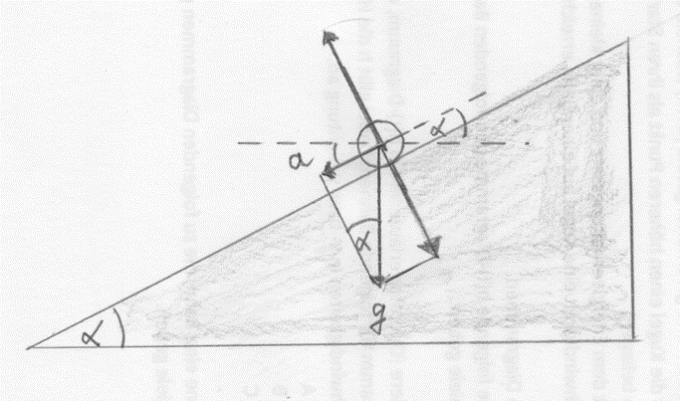
d) Der Winkel für P ergibt sich aus ${α=tan}^{-1}{(\frac{Δy}{Δx})=\tan^{-1}{(}\frac{2m}{4m})}≈26,6°$ und die Bahnlänge beträgt $l=\sqrt{Δx^{2}+Δy^{2}} =\sqrt{{(2m)}^{2}+{(4m)}^{2}}≈4,47m$.
Bei einer schiefen Ebene mit dem Winkel $∝$ ergibt sich eine Beschleunigung in Bahnrichtung von $a=g∙sin(α)$.
Die „Bremsbeschleunigung“ für eine Kugel, die eine schiefe Ebene mit der Anfangsgeschwindigkeit v₀ hochrollt lautet: $a=-g∙sin(α)$
In unserem Fall ergibt sich $a=9,81\frac{m}{s^{2}}∙\sin{26,6°}≈4,39\frac{m}{s^{2}}$.

Komplexe Aufgabe 1

a) Bei A beginnt ein freier Fall, nach 4m wird die Kugel umgelenkt uns sie bewegt sich gleichförmig bis B, hier beginnt ein waagerechter Wurf, bei C wird die Kugel aufgefangen. Sie läuft gleichförmig weiter und dann 1 m eine schiefe Ebene hoch. Hier verliert sie Bewegungsenergie. Bei D beginnt ein schräger Wurf mit dem Abwurfwinkel 45° und einer Anfangsgeschwindigkeit.

Hinweis: Alle Bahngeschwindigkeiten in einem Punkt P mit der y-Koordinate $y_{P}≤9m$ lassen sich auch mit dem Energiesatz berechnen, es gilt jeweils: ${v_{P}}^{2}=m∙g∙(h_{A}-y_{P})$.

b) Verwende zum Beispiel die Simulation von W. Fendt zum freien Fall (Link: Freier Fall) und zum waagerechten Wurf (Link: Waagerechter Wurf).
Mit der Simulation zum freien Fall aus der Höhe 4 m liest man die Endgeschwindigkeit $v=8,86 \frac{m}{s}$ und die Fallzeit t₁= 0,903 s ab.
Mit dieser Geschwindigkeit beginnt bei B($6|5)$ der waagerechte Wurf aus einer Höhe von 5 m zu C mit der Höhe 1 m.
In der Simulation zum waagerechten Wurf betrachten wir nun einen Wurf aus der Höhe h = 4 m mit der Geschwindigkeit $v=8,86 \frac{m}{s}$.
In der Simulation ergibt sich für die Wurfdauer t₂= 0,903 s, die Wurfweite 8 m, die Bahngeschwindigkeit $v=12,5 \frac{m}{s}$ und ein Auftreffwinkel von 45°.
Von B($6|5)$ aus betrachtet endet der waagerechte Wurf in C($14|1)$.
c) Es gilt der Energiesatz: $\frac{1}{2}∙m∙{v_{C}}^{2}=m∙g∙h+\frac{1}{2}∙m∙{v_{D}}^{2}$. Es ergibt sich ${v_{D}}^{2}={v_{C}}^{2}-2∙g∙h$ und mit h=1 m und $v_{C}=12,5\frac{m}{s}$ erhält man $v_{D}=11,69\frac{m}{s}≈11,7\frac{m}{s}$.

d) In der Simulation von W. Fendt zum schrägen Wurf (Link: Schräger Wurf) kann man mit der Anfangshöhe h = 2 m, der Geschwindigkeit $v_{D}=11,7 \frac{m}{s}$ und dem Abwurfwinkel von 45° den Wurf in Zeitlupe ausführen lassen und bei ca. x = 6 m pausieren. Man liest jetzt die Werte $y ≈ 5,4 m$ für die y-Koordinate und $t ≈ 0,732 s$ für die Wurfdauer ab.

e) Es handelt sich um einen waagerechten Wurf, der in B$\left(6 | 5\right)$mit der Anfangsgeschwindigkeit
$v_{B}=8,86\frac{m}{s}$ beginnt. Es überlagern sich der freie Fall in y-Richtung und eine gleichförmige Bewegung in x-Richtung, die Bewegungsgleichungen in x-, y-Richtung lauten: I: $a_{y}=-g$ II: $v_{y}(t)=-g∙t$III: $y(t)=-\frac{1}{2}∙g∙t^{2}$ IV: $v_{x}(t)=v_{B}$ V: $x(t)=v_{B}∙t$
Die Kugel soll bei C$\left(14 | 1\right)$ in den Fänger fallen, also legt die Kugel in x-Richtung 8m zurück. Setzt man x=8m in V ein, erhält man $t=\frac{8 m∙s}{8,86 m}=0,903s$ für die Wurfdauer. In dieser Zeit fällt die Kugel in y-Richtung um $y=-\frac{1}{2}∙9,81\frac{m}{s^{2}}∙{(0,903s)}^{2}=-4m$. Die Kugel fällt bei C$\left(14 | 1\right)$ in den Fänger.
Aus den Geschwindigkeitskomponenten in x- und y-Richtung bei C kann mit dem Satz des Pythagoras die Bahngeschwindigkeit v_{C} berechnet werden.
Der Eintreffwinkel 0 zur x-Achse ergibt sich mit $tan\left(∝\right)=\left|\frac{v_{y}}{v_{x}}\right| zu ∝=\tan^{-1}\left(\left|\frac{v_{y}}{v_{x}}\right|\right)$.
Mit ${v_{x}=v}_{B}=8,86\frac{m}{s}$ und $v_{y}=\left|-9,81\frac{m}{s^{2}}∙0,903s\right|=8,86\frac{m}{s}$ ergibt sich $v_{c}=\sqrt{{v_{x}}^{2}+{v_{y}}^{2}}≈12,5\frac{m}{s}$ und $∝=\tan^{-1}\left(\left|\frac{v_{y}}{v_{x}}\right|\right)=\tan^{-1}\left(1\right)=45°$.

f) Es handelt sich um einen schrägen Wurf, der in D$\left(20 | 2\right)$mit der Höhe y₀=2m und der Anfangsgeschwindigkeit $v_{D}=11,7\frac{m}{s}$ unter dem Winkel 45° beginnt. Es überlagern sich der senkrechte Wurf in y-Richtung und eine gleichförmige Bewegung in x-Richtung. Die Geschwindigkeitskomponenten in x- und y-Richtung bei D ergeben sich aus $v_{Dy}=v_{D}∙cos(α)=8,273\frac{m}{s}$ und $v_{Dx}=v_{D}∙sin(α)=8,273\frac{m}{s}$.
Die Bewegungsgleichungen lauten:
I: $a_{y}=-g$ II: $v_{y}(t)=v_{Dy}-g∙t$ III: $y(t)=y_{0}+v_{Dy}∙t-\frac{1}{2}∙g∙t^{2}$ IV: $v_{x}(t)=v_{Dx}$ V: $x(t)=v_{Dx}∙t$
Die x-Koordinate des Zielbereiches liegt bei 26m und die von D bei 20m, so ist die Wurfweite bis zum Zielbereich x=6m. Aus V erhält man $t=\frac{6 m∙s}{8,273 m}=0,725s$. Mit t=0,725s in III ergibt sich für die y-Koordinate der Kugel: $y(0,725s)=2m+8,273\frac{m}{s}∙0,725s-\frac{1}{2}∙9,81\frac{m}{s^{s}}∙{(0,725s)}^{2}≈5,4m$
g) Der freie Fall aus 4 m dauert t₁=0,903 s und die Kugel erreicht die Geschwindigkeit v= 8,86 m/s.
Mit dieser Geschwindigkeit wird gleichförmig die Strecke 5m in x-Richtung zurückgelegt.
Aus $x(t)=v∙t$ergibt sich $t_{2}=\frac{5 m∙s}{8,86 m}=0,564s$.
Der waagerechte Wurf aus 4 m dauert wieder t₃=0,93 s.
Die Bewegung von C nach D setzt sich aus einer gleichförmigen Bewegung mit der Geschwindigkeit $v_{C}=12,5\frac{m}{s}$ von x_{C} = 14 m bis x =19 m und einer schiefen Ebene zusammen.
Die Zeit für die gleichförmige Bewegung $x(t)=v∙t$beträgt $t_{4}=\frac{5 m∙s}{12,5 m}=0,4s$.

Betrachtet man das Bauteil von $\left(18 | 1\right)$ zu D als schiefe Ebene, so erhält man eine Abschätzung für die Zeit mit dem Mittelwert der Anfangs- und Endgeschwindigkeit und einer gleichförmigen Bewegung längs der schiefen Ebene.
Die Geschwindigkeiten ergeben sich aus dem Energiesatz und die Länge l der schiefen Ebene aus $l=\sqrt{Δx^{2}+Δy^{2}}$.
Mit $v_{C}=12,5\frac{m}{s}$ und $v_{D}≈11,7\frac{m}{s}$ berechnet sich die Durchschnittsgeschwindigkeit zu $v=\frac{v_{C}+v_{D}}{2}=12,1\frac{m}{s}$. Mit der Länge $l=\sqrt{2^{2}+1^{2}} ≈2,23m$ ergibt sich die Zeit zu $t_{5}=\frac{2,23 m∙s}{12,1 m}≈0,18s$.

Abschätzung mit einer beschleunigten Bewegung längs der schiefen Ebene:
Bei einer schiefen Ebene mit dem Winkel $∝$ ergibt sich eine Beschleunigung in Bahnrichtung von $a=g∙sin(α)$.  Die Bewegungsgleichungen für eine Kugel, die eine schiefe Ebene mit der Anfangsgeschwindigkeit v₀ hochrollt lauten:  I: $a=-g∙sin(α)$ II: $v(t)=v_{0}-a∙t$ III: $x(t)=v_{0}∙t-\frac{1}{2}∙a∙t^{2}$  Der Winkel ergibt sich aus ${α=tan}^{-1}{(\frac{Δy}{Δx})=\tan^{-1}{(}\frac{1m}{2m})}≈26,6°$  Und somit die Beschleunigung $a=g∙\sin{26,6°}≈4,39\frac{m}{s^{2}}$. | 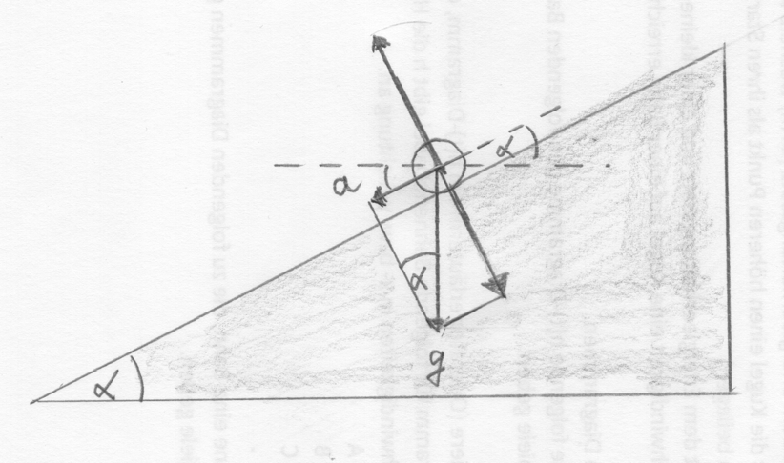
Aus III ergibt sich mit $v_{0}=v_{C}=12,5\frac{m}{s}$ , x=l=2,23m und $a≈4,39\frac{m}{s^{2}}$ die quadratische Gleichung für t: $0={\frac{1}{2}∙a∙t^{2}-v}_{0}∙t$ +l . Die Lösungen lauten: $t_{1}=\frac{v_{0}}{a}-\sqrt{{\left(\frac{v_{0}}{a}\right)}^{2}-\frac{2∙l}{a} }≈0,184s$ und $t_{2}=\frac{v_{0}}{a}+\sqrt{{\left(\frac{v_{0}}{a}\right)}^{2}-\frac{2∙l}{a} }≈5,51s$ . Die Zeit t₂ beschreibt den Fall, dass die Kugel bis zum Stillstand die schiefe Ebene hochläuft und dann wieder runter läuft und mit einer negativen Geschwindigkeit ankommt.
Die Zeit beträgt t₅=0,184s.
Wie mit dem Energiesatz ergibt sich auch hier mit II die Geschwindigkeit $v_{p}=12,5\frac{m}{s}-4,39\frac{m}{s^{2}}∙0,184s≈11,7\frac{m}{s}$.
Der schräge Wurf von D nach E dauert t₆= 0,732 s.
Addiert man die sechs Teilzeiten zur Gesamtzeit ergibt sich gerundet t = 3,71s für die Kugelbahn.

Komplexe Aufgabe 2

a) Bei A beginnt ein freier Fall aus h=9m, nach 6m wird die Kugel in B umgelenkt, sie bewegt sich gleichförmig bis zum Looping weiter, durchläuft den Looping, läuft gleichförmig mit der Geschwindigkeit aus B bis zur schiefen Ebene weiter. Die Kugel läuft die schiefen Ebenen P und Q hoch (gleichmäßig beschleunigte Bremsbewegung), verliert an Bewegungsenergie und bei D beginnt ein schräger Wurf mit dem Abwurfwinkel 30°.

b) Von A nach B handelt es sich um einen freien Fall aus er Höhe h = 6 m, die Bewegungsgleichungen in y-Richtung lauten:
I: $a_{y}=-g$ II: $v_{y}(t)=-g∙t$ III: $y(t)=6m-\frac{1}{2}∙g∙t^{2}$
Für y(t) = 0 m ergibt sich $0 m=6 m -\frac{1}{2}∙g∙t^{2}$. Löst man nach t auf, so ergibt sich die Zeit $t_{1}=\sqrt{\frac{2∙6 ms^{2}}{9,81 m}}=1,106s$
und eingesetzt in II ergibt sich${ v}_{y}(t_{1})= v_{B}=-10,85\frac{m}{s}$.
Verwendet man zum Beispiel die Simulation von W. Fendt zum freien Fall (Link: Freier Fall) aus der Höhe 6 m bestimmt man ebenfalls die Endgeschwindigkeit $v_{B}=-10,85 \frac{m}{s}$ und die Fallzeit t₁= 1,106 s ab.
c) Die Gesamtenergie der Kugel in jedem Punkt der Bahn bleibt erhalten. Im Punkt C$\left(1 | 7\right)$ gilt nach dem Energiesatz: $m∙g∙h_{A}=m∙g∙h_{C}+\frac{1}{2}∙m∙{v_{C}}^{2}$
Es ergibt sich ${v_{C}}^{2}=2∙g∙(h_{A}-h_{C})=2∙g∙(9m-7m)$ und somit $v_{C}=6,26\frac{m}{s}$ .
Damit die Kugel in C in der Bahn bleibt muss die Zentralkraft $F_{Z}=\frac{m∙{v_{C}}^{2}}{r}$größer als die Gravitationskraft $F_{G}=m∙g$ sein, somit gilt:
$v_{C}≥\sqrt{r∙g}=\sqrt{2m∙9,81\frac{m}{s^{2}}} ≈4,43\frac{m}{s}$. Die Geschwindigkeit in C ist deutlich höher und somit bleibt die Kugel in der Bahn.
d) Damit die Kugel in C gerade noch in der Bahn bleibt muss die Zentralkraft $F_{Z}=\frac{m∙{v_{C}}^{2}}{r}$größer als die Gravitationskraft $F_{G}=m∙g$ sein, im Grenzfall gilt: F_{G}=F_{Z} und $v_{C}=\sqrt{r∙g}$.
Im Punkt C$\left(1 | 7\right)$ gilt nach dem Energiesatz: $m∙g∙h_{A}=m∙g∙h_{C}+\frac{1}{2}∙m∙{v_{C}}^{2}$ und $h_{C}=2∙r$
Es ergibt sich ${v_{C}}^{2}=2∙g∙(h_{A}-h_{C})=2∙g∙(h_{A}-2∙r)$ und somit ${v_{C}}^{2}=2∙g∙(h_{A}-2∙r)=r∙g$
Löst man $2∙g∙(h_{A}-2∙r)=r∙g$ nach h_{A} auf, so erhält man für die Mindesthöhe $h_{A}=2,5∙r$.
Die Kugel muss 5m über B, als im Punkt A‘$\left(1 | 8\right)$starten.
e) Im Punkt D$\left(16 | 6\right)$ gilt nach dem Energiesatz: $m∙g∙h_{A}=m∙g∙h_{D}+\frac{1}{2}∙m∙{v_{D}}^{2}$.
Es ergibt sich ${v_{D}}^{2}=2∙g∙(h_{A}-h_{DC})=2∙g∙(9m-6m)$ und somit $v_{D}=\sqrt{6∙g}=7,67\frac{m}{s}$ .
Es handelt sich um einen schrägen Wurf, der in D$\left(16 | 6\right)$mit der Höhe y₀=6m und der Anfangsgeschwindigkeit $v_{D}=7,67\frac{m}{s}$ unter dem Winkel 30° beginnt. Es überlagern sich der senkrechte Wurf in y-Richtung und eine gleichförmige Bewegung in x-Richtung. Die Geschwindigkeitskomponenten in x- und y-Richtung bei D ergeben sich aus $v_{Dx}=v_{D}∙cos(α)=6,64\frac{m}{s}$ und $v_{Dy}=v_{D}∙sin(α)=3,835\frac{m}{s}$.
Die Bewegungsgleichungen lauten:
I: $a_{y}=-g$ II: $v_{y}(t)=v_{Dy}-g∙t$ III: $y(t)=y_{0}+v_{Dy}∙t-\frac{1}{2}∙g∙t^{2}$ IV: $v_{x}(t)=v_{Dx}$ V: $x(t)=v_{Dx}∙t$
Die x-Koordinate des Zielbereiches liegt bei 23m und die von D bei 16m, so ist die Wurfweite bis zum Zielbereich x=7m. Aus V erhält man $t=\frac{7 m∙s}{6,64 m}=1,05s$. Mit t=1,05s in III ergibt sich für die y-Koordinate der Kugel: $y(1,05s)=6m+3,835\frac{m}{s}∙1,05s-\frac{1}{2}∙9,81\frac{m}{s^{s}}∙{(1,05s)}^{2}≈4,6m$.
Dieselben Ergebnisse erhält man auch mit einer Simulation; zum Beispiel die Simulation von W. Fendt zum schrägen Wurf (Link: Schräger Wurf).
Trage in die Simulation die Anfangshöhe h = 6 m, die Geschwindigkeit $v=7,67 \frac{m}{s}$ und den Winkel 30° ein.
Startet man die Simulation in Zeitlupe und pausiert sie bei x = 7 m, so liest man die y-Koordinate y = 4,6 m ab.
f) Wie in b) berechnet, dauert der freie Fall aus 6m t₁=1,106s und die Kugel erreicht die Geschwindigkeit v_{B}= 10,85 m/s.
Die Zeit für die Kugel von B bis zum Beginn der schiefen Ebene bei x=10m setzt sich aus der Zeit t₂ für die gleichförmige Bewegung mit der Geschwindigkeit v längs der Strecke 9m und der Zeit t₃ für das Durchlaufen des Loopings zusammen.
Aus $x(t)=v∙t$ergibt sich mit x(t₂) = 9 m: $t_{2}=\frac{9 m∙s}{10,85 m}=0,83s$.
Die Länge des Loopings beträgt $l=2∙π∙r=2∙π∙2m≈12,57m$ und die Geschwindigkeit ist bei B maximal und bei C am geringsten. Wird die Bahn mit v_{B}=10,85m/s durchlaufen, ergibt sich $t_{B}=\frac{12,57 m∙s}{10,85 m}≈1,16s$ mit der Geschwindigkeit v_{C}=6,26m/s erhält man $t_{C}=\frac{12,57 m∙s}{6,26 m}≈2,0s$. Als Mittelwert ergibt sich die Abschätzung für die Zeit t₃=1,58s.
Eine weitere mögliche Abschätzung ergibt sich, wenn man die Zeit t₃ für den Looping mit der Durchschnittsgeschwindigkeit $v=\frac{v_{B}+v_{C}}{2}=8,56\frac{m}{s}$ berechnet:
$t_{3}=\frac{12,57 m∙s}{8,56 m}≈1,47s$.

Bei Fendt: https://www.walter-fendt.de/phys/mech/looping.pdf findet sich die ausführliche Herleitung der folgenden Formel zur exakten Berechnung der Zeit für den Durchlauf eines Loopings.
Mit $H≥2,5∙r$ als Fallhöhe und r für den Radius der Bahn ergibt sich für die Zeit t vom Anfang bis zum höchsten Punkt des Loopings
der Ausdruck $t=\int_{0}^{π}{\frac{r}{\sqrt{2∙g∙(H-r∙cos(α))}}dα}$.
Die Gesamtzeit der Kugel für den Looping ist dann doppelt so groß.

Für dieses Integral lässt sich keine Stammfunktion angeben, aber man kann u.a. mit Geogebra näherungsweise beliebig genau berechnen..

Die Zeit für den Looping beträgt $t_{3}≈1,50s$.
Hier die Berechnung in GeoGebra mit dem Radius 2m, einer Fallhöhe von 6m und g=9,81m/s².  Einige Werte mit GeoGebra berechnet  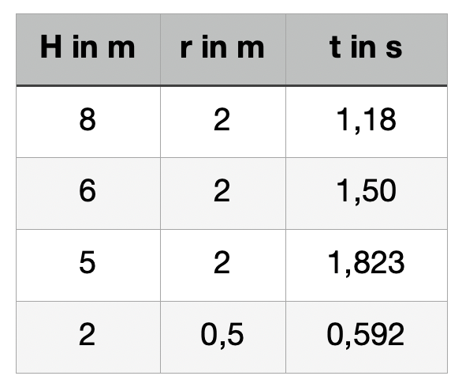 | 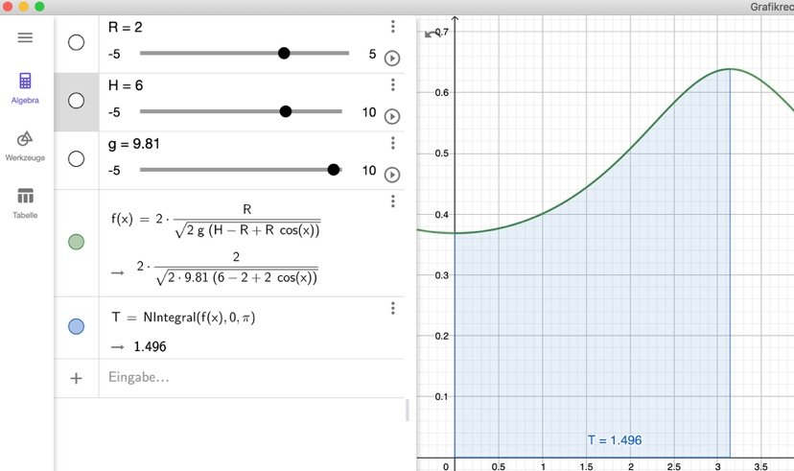  https://www.geogebra.org/calculator

Die Bauteile P und Q betrachten wir als schiefe Ebenen.

Eine Abschätzung für die Zeit bei der schiefen Ebene erhält man mit dem Mittelwert der Anfangs- und Endgeschwindigkeit und einer gleichförmigen Bewegung längs der schiefen Ebene. Die Geschwindigkeiten ergeben sich aus dem Energiesatz und die Länge l der schiefen Ebene aus $l=\sqrt{Δx^{2}+Δy^{2}}$.

Für das Bauteil P ergibt sich mit $v_{B}=10,85\frac{m}{s}$ (siehe Teil b) und $v_{P}=\sqrt{2∙g∙(9m-5m)}≈8,86\frac{m}{s}$ die Durchschnittsgeschwindigkeit $v=\frac{v_{B}+v_{P}}{2}=9,86\frac{m}{s}$ und die Länge $l=\sqrt{4^{2}+2^{2}} ≈4,47m$ Die Zeit ergibt sich dann zu $t_{4}=\frac{4,47 m∙s}{9,86 m}≈0,453s$.

Für das Bauteil Q erhält man die Länge $l=\sqrt{2^{2}+1^{2}} ≈2,24 m$ und mit der Durchschnittsgeschwindigkeit $v=\frac{v_{P}+v_{D}}{2}=8,265\frac{m}{s}$ ergibt sich die Zeit $t_{5}=\frac{2,24 m∙s}{8,265 m}≈0,27 s$.

Abschätzung mit einer beschleunigten Bewegung längs der schiefen Ebene:
Bei einer schiefen Ebene mit dem Winkel $∝$ ergibt sich eine Beschleunigung in Bahnrichtung von $a=g∙sin(α)$.
Die Bewegungsgleichungen für eine Kugel, die eine schiefe Ebene mit der Anfangsgeschwindigkeit v₀ hochrollt lauten:
I: $a=-g∙sin(α)$ II: $v(t)=v_{0}-a∙t$ III: $x(t)=v_{0}∙t-\frac{1}{2}∙a∙t^{2}$
Der Winkel für P ergibt sich aus ${α=tan}^{-1}{(\frac{Δy}{Δx})=\tan^{-1}{(}\frac{2m}{4m})}≈26,6°$

Und somit die Beschleunigung $a=g∙\sin{26,6°}≈4,39\frac{m}{s^{2}}$.
Aus III ergibt sich mit $v_{0}=v_{B}=10,85\frac{m}{s}$ , x=l=4,47m und $a≈4,39\frac{m}{s^{2}}$ die quadratische Gleichung für t: $0={\frac{1}{2}∙a∙t^{2}-v}_{0}∙t$ +l . Die Lösungen lauten: $t_{1}=\frac{v_{0}}{a}-\sqrt{{\left(\frac{v_{0}}{a}\right)}^{2}-\frac{2∙l}{a} }≈0,454s$ und $t_{2}=\frac{v_{0}}{a}+\sqrt{{\left(\frac{v_{0}}{a}\right)}^{2}-\frac{2∙l}{a} }≈4,49s$. Die Zeit für das Bahnteil P beträgt t₄=0,454s.

Anmerkung: Die Zeit t₂ beschreibt den Fall, dass die Kugel bis zum Stillstand die schiefe Ebene hochläuft und dann wieder runter läuft und bei l mit einer negativen Geschwindigkeit ankommt. Wie mit dem Energiesatz ergibt sich hier mit II dieselbe Endgeschwindigkeit $v_{p}=10,85\frac{m}{s}-4,39\frac{m}{s^{2}}∙0,454s≈8,86\frac{m}{s}$.

Für den Winkel der schiefen Ebene Q ergibt sich derselbe Winkel wie bei P: ${α=tan}^{-1}{(\frac{Δy}{Δx})=\tan^{-1}{(}\frac{1m}{2m})}≈26,6°$
Die Beschleunigung ist wieder $a=g∙\sin{26,6°}≈4,39\frac{m}{s^{2}}$.
Analog erhält man aus III mit $v_{0}=v_{P}=8,86\frac{m}{s}$ , x=l=2,23m und $a≈4,39\frac{m}{s^{2}}$ die quadratische Gleichung für t: $0={\frac{1}{2}∙a∙t^{2}-v}_{0}∙t$ +l .
Die Zeit für das Bauelement Q beträgt $t_{5}=\frac{v_{0}}{a}-\sqrt{{\left(\frac{v_{0}}{a}\right)}^{2}-\frac{2∙l}{a} }≈0,27s.$
Fehlt noch t₆ für den schiefen Wurf.
Die Bewegungsgleichungen lauten (vergl. Lösung zu Teil d)):
I: $a_{y}=-g$ II: $v_{y}(t)=v_{Dy}-g∙t$ III: $y(t)=y_{0}+v_{Dy}∙t-\frac{1}{2}∙g∙t^{2}$IV: $v_{x}(t)=v_{Dx}$ V: $x(t)=v_{Dx}∙t$

Die Wurfdauer ergibt sich aus III mit y(t₆)=0m, y₀=6m und $v_{Dy}=v_{D}∙sin(α)=3,835\frac{m}{s}$ als Lösung der quadratischen Gleichung:
$t_{1}=\frac{v_{Dy}}{g}+\sqrt{{\left(\frac{v_{Dy}}{g}\right)}^{2}-\frac{2∙y_{0}}{g} }≈1,56s$.

Dieselben Ergebnisse erhält man auch mit einer Simulation; zum Beispiel die Simulation von W. Fendt zum schrägen Wurf (Link: Schräger Wurf).
Trage in die Simulation die Anfangshöhe h = 6 m, die Geschwindigkeit $v=7,67 \frac{m}{s}$ und den Winkel 30° ein.
Die Simulation liefert die Wurfweite 10,4m und t₆=1,56s.
Die Gesamtzeit t erhält man durch Addition aller Teilzeiten zu $t_{G}≈5,73s$.

g) Die Zeiten beim freien Fall und dem schrägen Wurf verringern sich, aber wegen der geringeren Geschwindigkeit erhöhen sich die Zeiten für alle anderen Bahnteile. Eine analoge Rechnung zu f) zeigt, dass die Gesamtzeit zunimmt. Hier die Ergebnisse:

Anfang: | A$\left(1 | 8\right)$ | A$\left(1 | 9\right)$
Bahnteil | Zeit in s | Zeit in s
Freier Fall aus 5m (6m) | 1,01 | 1,106
Gleichförmige Bewegung von B bis x=10m | 0,91 | 0,83
Looping | 1,82 | 1,5
Schiefe Ebene P | 0,51 | 0,454
Schiefe Ebene Q (Zeit mit Abschätzung) | 0,32 | 0,27
Schiefer Wurf | 1,47 | 1,56
Gesamtzeit: | 6,04 | 5,72
Komplexe Aufgabe 3 (Extremwertaufgabe)

a) Bei A beginnt ein freier Fall aus h=9m, nach 8m wird die Kugel umgelenkt und sie bewegt sich gleichförmig bis x=25m weiter.
b) Es handelt sich um einen freien Fall in y-Richtung, die Bewegungsgleichungen in y-Richtung lauten:
I: $a_{y}=-g$ II: $v_{y}(t)=-g∙t$ III: $y(t)=9m -\frac{1}{2}∙g∙t^{2}$
Nach 8m wird die Kugel bei y=1 umgelenkt, nach III ergibt sich $1m=9m -\frac{1}{2}∙g∙t^{2}$ . Löst man nach t auf, so ergibt sich die Zeit $t_{1}=\sqrt{\frac{2∙8 m}{9,81 \frac{m}{s^{2}}}}=1,28s$.
Eingesetzt in II erhält man für $v_{y}(t_{1})=-12,53\frac{m}{s}$
c) Die Zeit t₁ für den freien Fall beträgt $t_{1}=\sqrt{\frac{2∙h}{g}}=1,28s$ (vergleiche Lösung zu b)).
Von x=1 m bis zu x=25 m bewegt sich die Kugel gleichförmig mit der Geschwindigkeit $v_{B}=12,53\frac{m}{s}$ in x-Richtung. Die Bewegungsgleichung lautet: $x(t)=v∙t$.
Mit l=x(t₂)=24m erhält man $t_{2}=\frac{24 m}{12,53 \frac{m}{s}}=1,915s$ und als Gesamtzeit $t≈3,2s$ .
d) Um jeweils die Endgeschwindigkeit v und die Fallzeit t₁ zu verschiedenen Anfangshöhen zu bestimmen, kann man zum Beispiel die Simulation von W. Fendt zum freien Fall (Link: Freier Fall) verwenden. Mit der Endgeschwindigkeit v bewegt sich die Kugel von x=1 m bis zu x=25 m gleichförmig weiter. Die Bewegungsgleichung lautet: $x(t)=v∙t$. Mit l=x(t₂)=24m erhält man $t_{2}=\frac{24 m}{v}$ für die Zeit der gleichförmigen Bewegung.
Ergebnisse:
h/m | v/ms⁻¹ | t₁/s | t₂/s | t_{G}/s
15 | 17,2 | 1,75 | 1,40 | 3,15
13 | 16,0 | 1,63 | 1,50 | 3,13
11 | 14,7 | 1,50 | 1,63 | 3,13
9 | 13,3 | 1,36 | 1,80 | 3,16
7 | 11,7 | 1,20 | 2,05 | 3,25
5 | 9,90 | 1,01 | 2,42 | 3,43
3 | 7,67 | 0,78 | 3,13 | 3,91

Vermutung: Für eine Fallhöhe zwischen h=13m und h=11m gibt es eine minimale Laufzeit für die Kugel.
Die y-Koordinate des Startpunktes liegt also zwischen 14 m und 12 m.

Lösungen zu e)-g)
Die Laufzeit der Kugel ergibt sich aus der Summe der Zeiten t₁ für den freien Fall und t₂ für die gleichförmige Bewegung. Mit y=h als Fallhöhe lauten die Bewegungsgleichungen in y-Richtung:
I: $a_{y}=-g$ II: $v_{y}(t)=-g∙t$ III: $y(t)=-h=-\frac{1}{2}∙g∙t^{2}$
Löst man III nach t auf, so ergibt sich Zeit $t_{1}=\sqrt{\frac{2∙h}{g}}$.
In x-Richtung gilt $x(t)l=v∙t$und man erhält: IV $t_{2}=\frac{l}{v}$ .
Aus II ergibt sich v=$\left|v_{y}(t_{1})\right|=g∙t_{1}=g∙\sqrt{\frac{2∙h}{g}}$ . Setzt man nun v in IV ein so ergibt sich die Zielfunktion für die Laufzeit zu $t(h)=\sqrt{\frac{2∙h}{g}}+\frac{l}{g∙\sqrt{\frac{2∙h}{g}}}$ .
Da $z=\sqrt{\frac{2∙h}{g}}$ monoton wachsend ist hat die Funktion $t(z)=z+\frac{l}{g}∙\frac{1}{z}$ dieselbe Art des Extremums wie t(h) und man kann das Extremum von t(z) berechnen und anschließend h aus der Substitution bestimmen.

Skizze der Zielfunktion in GeoGebra, mit der Bestimmung des Extremas..  Man sieht, dass es sich um ein absolutes Minimum bei E handelt.  Rechnerisch ergibt sich das Minimum aus t‘(z)=0.  Mit $t'(z)=1-\frac{l}{g}∙\frac{1}{z^{2}}=0$ erhält man $z=\sqrt{\frac{l}{g}}≈1,564$. Löst man $z=\sqrt{\frac{2∙h}{g}}$ nach h auf, ergibt sich $h =\frac{g∙z^{2}}{2}$ und mit z=1,564 erhält man h=12m.  Für die Anfangshöhe 13m ist die Laufzeit der Kugelbahn minimal und beträgt 3,128s. | 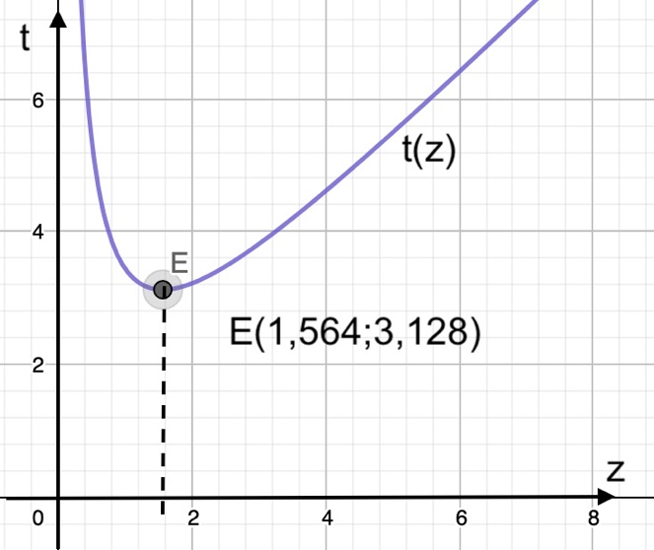  https://www.geogebra.org/calculator
Setzt man $z=\sqrt{\frac{l}{g}}$ in $h =\frac{g∙z^{2}}{2}$ ein, so ergibt sich $h =\frac{g∙z^{2}}{2}=\frac{g}{2}∙\frac{l}{g}=\frac{l}{2}$ . Für eine Kugelbahn mit freiem Fall und anschließender gleichförmiger Bewegung ist die Laufzeit minimal, wenn die Fallhöhe halb so hoch wie die waagerechte Strecke ist.

Bezug zum Rahmenlehrplan
Lern-voraussetzungen | Die Bewegungsarten gleichförmige Bewegung und gleichmäßig beschleunigte Bewegung sollten zuvor unterrichtet werden. Zwar bietet die Aufgabe Informationsblätter zu diesen Bewegungsformen an, jedoch können diese in der Regel eine ausgiebige Behandlung der Inhalte im Unterricht nicht ersetzen.

Kompetenzen | Standards (Die Schülerinnen und Schüler können...)
Mit Fachwissen umgehen | 2.1.2 System  Entwicklung von Systemen  die Entwicklung von Systemen qualitativ und in Ansätzen quantitativ beschreiben und erklären (H)  2.1.4 Energie  Energieumwandlungen  Kinetische und potenzielle Energien in natürlichen und technischen Prozessen identifizieren und berechnen (G/H)  Energieerhaltung  Mithilfe von Energieansätzen Probleme lösen (H)
Erkenntnisse gewinnen | 2.2.3 Mit Modellen umgehen  Nutzen  mit Modellen naturwissenschaftliche Sachverhalte vorhersagen (G/H)  2.2.4 Elemente der Mathematik anwenden  Mit naturwissenschaftlichen Größen umgehen  Zusammenhänge zwischen Größen unter Verwendung von Gleichungen und Diagrammen erläutern (H)  Mathematische Verfahren anwenden  Vorgegebene Verfahren der Mathematik beim Umgang mit Gleichungen […], Diagrammen und Tabellen anwenden (F/G)  Mathematische Verfahren bei der Auswertung von gemessenen oder recherchierten Daten begründet auswählen (H)
Kommunizieren | 2.3.3 Argumentieren – Interaktion  Schlüssige Begründungen von Aussagen formulieren  Hypothesen fachgerecht und folgerichtig mit Daten, Fakten oder Analogien begründen bzw. widerlegen (F/G)  2.3.4 Über Fach-)Sprache nachdenken – Sprachbewusstheit  Alltags- und Fachsprache bewusst verwenden  Zusammenhänge zwischen naturwissenschaftlichen Sachverhalten und Alltagserscheinungen herstellen und dabei bewusst Fachsprache übersetzen und umgekehrt (G/H)
Bezüge zum Basiscurriculum Sprachbildung
Standards des BC Sprachbildung | Die Schülerinnen und Schüler können…
Rezeption | 1.3.2 Rezeption/Leseverstehen  Texte verstehen und nutzen  Informationen aus Texten zweckgerichtet nutzen (G)  grafische Darstellungen interpretieren und bewerten (G)
Produktion | 1.3.3 Produktion/Sprechen  Sachverhalte und Informationen zusammenfassend wiedergeben  Arbeitsergebnisse aus Einzel-, Partner und Gruppenarbeit präsentieren (D/G)  Beobachtungen und Betrachtungen beschreiben und erläutern (G)  Überlegungen zu einem Thema darlegen  zu einem Sachverhalt […] eigene Überlegungen äußern (D)  Vermutungen äußern und begründen (D)
Sprachbewusstheit | 1.3.6 Sprachbewusstheit  Wörter und Formulierungen der Alltags-, Bildungs- und Fachsprache unterscheiden  alltagssprachliche und bildungssprachliche Formulierungen situationsgemäß anwenden (D)  Fachbegriffe und fachliche Wendungen nutzen (G)
Bezüge zum Basiscurriculum Medienbildung
Standards des  BC Medienbildung | Die Schülerinnen und Schüler können …
Präsentieren | 2.3.3 Präsentieren  Präsentationsarten und ihre sachgerechte Auswahl  Präsentationsarten unterscheiden und in Grundzügen die Vor- und Nachteile benennen (D)
Produzieren | 2.3.4 Produzieren  Medientechnik  Medientechnik einschließlich Hard- und Software unter Verwendung von Anleitungstexten oder Tutorials handhaben (G)

Inklusive Aspekte der Lernaufgabe:
 | Standards der iMINT-Akademie
Zugänge | - enthalten problemorientierte, Schülerinnen und Schüler ansprechende Zugänge mit Alltagsbezug,  - bieten für alle Lernenden individuelle Lernansätze, die Selbstständigkeit beim Lernen entwickeln und fördern
Sprache | - basieren auf einem festgelegten Sprachbildungskonzept, berücksichtigen „leichte“, verständliche Sprache ebenso wie anspruchsvolle Fachsprache,  - bieten Sprechanlässe für eine gemeinsame, kompetenzorientierte Auseinandersetzung mit den Lerninhalten,  - enthalten Aufgabenstellungen, die sprachbildende Aspekte berücksichtigen
Aufgabenstellungen | - enthalten Aufgabenstellungen, an denen alle Schülerinnen und Schüler  - gemeinsam und individuell – ihre Kompetenzen erfolgreich weiterentwickeln können,  - enthalten Aufgabenstellungen, die für die Schülerinnen und Schüler barrierefrei im Hinblick auf Herkunft, Religion, finanzielle Situation und andere sensible Aspekte sind
Methoden | - schaffen Raum für forschend-entdeckendes, individualisiertes Lernen,  - fördern das kooperative Lernen, in dem die Lernenden an einem gemeinsamen Thema/einer Aufgabe arbeiten und sich dabei gegenseitig in unterschiedlicher Weise unterstützen
Experimente | - enthalten Schülerexperimente auf unterschiedlichen Anforderungsniveaus (Differenzierung nach Versuchsplanung, Umfang der Variablen, Art der Beobachtungen/Messungen, vorausgesetztes Fachwissen)
IT | - nutzen mediale IT-Unterstützung für flexible, individualisierte Lernansätze  - nutzen moderne Kommunikationsmittel zur Sicherung der Barrierefreiheit  - sind in gängigen Dateiformaten verfügbar und können leicht für sinnesgeschädigte Schülerinnen und Schüler in entsprechende Formate umgewandelt werden
Diagnose | - enthalten Kompetenzraster zur Selbst- und Fremddiagnose sowie zur Beurteilung

D Anhang

Bildnachweis
Bildtitel | Bildquelle | Seite
Baukasten Kugelbahn (oder Teile davon) | Sebastian Lenk, CC BY SA 4.0 de, Die Kugelbahn | 1; 5-13; 21-28; 30; 31; 36
Bewegungskarte Gleichförmige Bewegung | Bruno Hartmann, Sebastian Lenk, CC BY SA 4.0 de, Die Kugelbahn | 14
Bewegungskarte Freier Fall | Bruno Hartmann, Sebastian Lenk, CC BY SA 4.0 de, Die Kugelbahn | 15
Bewegungskarte Waagerechter Wurf 1 | Bruno Hartmann, Sebastian Lenk, CC BY SA 4.0 de, Die Kugelbahn | 16
Bewegungskarte Waagerechter Wurf 2 | Bruno Hartmann, Sebastian Lenk, CC BY SA 4.0 de, Die Kugelbahn | 17
Bewegungskarte Schräger Wurf | Bruno Hartmann, Sebastian Lenk, CC BY SA 4.0 de, Die Kugelbahn | 18
Bewegungskarte Senkrechter Wurf | Bruno Hartmann, Sebastian Lenk, CC BY SA 4.0 de, Die Kugelbahn | 19
Bewegungskarte Schiefe Ebene | Bruno Hartmann, Sebastian Lenk, CC BY SA 4.0 de, Die Kugelbahn | 20
Screenshots (aus GeoGebra) | Bruno Hartmann, CC BY SA 4.0 de, Die Kugelbahn  (https://www.geogebra.org/?lang=de) | 10; 11; 32; 33; 34
Screenshots (aus GeoGebra) | Detlef Müller, CC BY SA 4.0 de, Die Kugelbahn  ( https://www.geogebra.org/?lang=de) | 49; 53
Schiefe Ebene | Detlef Müller, CC BY SA 4.0 de, Die Kugelbahn | 43; 46; 50

vgl. Rahmenlehrplan Jahrgangsstufen 1-10, Teil B, S. 6-10, Berlin, Potsdam 2015
vgl. Rahmenlehrplan Jahrgangsstufen 1-10, Teil B, S. 15-22, Berlin, Potsdam 2015

